2. pielikums
Projektu iesniegumu atlases nolikumam

Eiropas Savienības kohēzijas politikas programmas 2021. – 2027. gadam

4.3.5. specifiskā atbalsta mērķa "Uzlabot vienlīdzīgu un savlaicīgu piekļuvi kvalitatīviem, ilgtspējīgiem un izmaksu ziņā pieejamiem pakalpojumiem; pilnveidot sociālās aizsardzības sistēmas, tostarp veicināt sociālās aizsardzības pieejamību; uzlabot ilgtermiņa aprūpes pakalpojumu pieejamību, efektivitāti un izturētspēju" 4.3.5.1. pasākuma "Sabiedrībā balstītu sociālo pakalpojumu pieejamības palielināšana" piektās kārtas (turpmāk – pasākums) projektu iesnieguma aizpildīšanas metodika (turpmāk – metodika)
Metodika ir sagatavota, ievērojot Ministru kabineta 2024. gada 12. marta noteikumos Nr. 173 “Eiropas Savienības kohēzijas politikas programmas 2021.–2027. gadam 4.3.5. specifiskā atbalsta mērķa "Uzlabot vienlīdzīgu un savlaicīgu piekļuvi kvalitatīviem, ilgtspējīgiem un izmaksu ziņā pieejamiem pakalpojumiem; pilnveidot sociālās aizsardzības sistēmas, tostarp veicināt sociālās aizsardzības pieejamību; uzlabot ilgtermiņa aprūpes pakalpojumu pieejamību, efektivitāti un izturētspēju" 4.3.5.1. pasākuma "Sabiedrībā balstītu sociālo pakalpojumu pieejamības palielināšana" pirmās un piektās kārtas īstenošanas noteikumi” (turpmāk – MK noteikumi), projektu iesniegumu atlases nolikumā (turpmāk – atlases nolikums) un projektu iesniegumu vērtēšanas kritēriju piemērošanas metodikā iekļautos skaidrojumus. Projekta iesniegumu sagatavo un iesniedz Kohēzijas politikas fondu vadības informācijas sistēmā (turpmāk – Projektu portāls) https://projekti.cfla.gov.lv/Login/Index?ReturnUrl=https://fondi.cfla.gov.lv/#new_tab.
Visus projekta iesnieguma datu laukus aizpilda latviešu valodā. Projekta iesniegumam pievieno visus šajā metodikā minētos pielikumus un, ja nepieciešams, papildu pielikumus, uz kuriem projekta iesniedzējs atsaucas projekta iesniegumā. Papildu informācija par iesniedzamo dokumentu noformēšanu norādīta atlases nolikuma III sadaļā “Projektu iesniegumu noformēšanas un iesniegšanas kārtība”.
Aizpildot projekta iesniegumu, jānodrošina sniegtās informācijas saskaņotība starp visām projekta iesnieguma sadaļām un pielikumiem, kurās tā minēta vai uz kuru atsaucas.
Metodika ir veidota atbilstoši projekta iesnieguma sadaļām, skaidrojot, kāda informācija projekta iesniedzējam jānorāda attiecīgajos projekta iesnieguma sadaļas datu laukos. Visi projekta iesnieguma aizpildīšanas ieteikumi, paskaidrojumi un atsauces uz normatīvajiem aktiem ir noformēti “zilā krāsā”, papildus tehniskas norādes noformētas “pelēkā krāsā”.
Papildus, aizpildot projekta iesniegumu Projektu portālā, izmantojama Projektu portāla elektroniskā lietotāju rokasgrāmata (eLRG) - https://elrg.cfla.gov.lv/, kurā pieejamas aktuālās Projektu portāla funkcionalitāšu tehniskās un biznesa lietošanas instrukcijas, t. sk. par Projektu portāla ekrānskatiem, specifiskām datu ievades prasībām un pielietojamiem risinājumiem.

- Vēršam uzmanību, ka metodikā iekļautajiem Projektu portāla ekrānskatiem ir tikai informatīvs raksturs ar mērķi sniegt priekšstatu par attiecīgās sadaļas vizuālo izskatu un tie pilnībā neatspoguļo pasākuma “Sabiedrībā balstītu sociālo pakalpojumu infrastruktūras izveide un attīstība” nosacījumus.

Projekta iesniegums

SADAĻA - PROJEKTA IESNIEDZĒJS
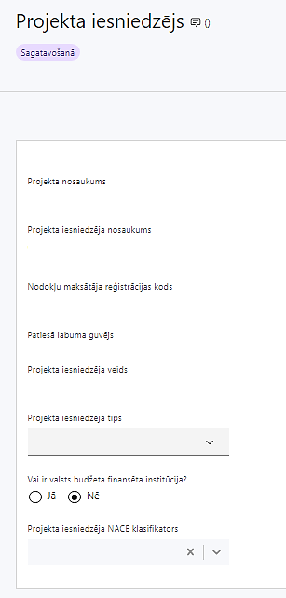 | Projekta nosaukums  Ievada informāciju  Projekta nosaukums nedrīkst pārsniegt vienu teikumu. Tam kodolīgi jāatspoguļo projekta mērķis.
Projekta iesniedzēja nosaukums
Norāda projekta iesniedzēja juridisko nosaukumu.

Projekta iesniedzēji pasākuma piektās kārtas ietvaros atbilstoši MK noteikumu 16.3. apakšpunktam ir Daugavpils valstspilsētas, Talsu novada, Dienvidkurzemes novada, Olaines novada, Varakļānu novada, Ropažu novada un Jelgavas novada pašvaldības vai to izveidoti sociālo pakalpojumu sniedzēji.
Nodokļu maksātāja reģistrācijas kods
Lauks tiek automātiski aizpildīts
Patiesā labuma guvējs
Lauks tiek automātiski aizpildīts
Projekta iesniedzēja veids
Lauks tiek automātiski aizpildīts
Projekta iesniedzēja tips
Izvēlas no klasifikatora:
- N/A
Vai ir valsts budžeta finansēta institūcija?
Izvēlas atbilstošo no klasifikatora:
- Nē – visi pārējie.
Projekta iesniedzēja NACE klasifikators
Ievada informāciju
Projekta iesniedzējs no NACE 2.1. redakcijas klasifikatora, kas pieejams Centrālās statistikas pārvaldes tīmekļa vietnē: Statistisko klasifikāciju katalogs izvēlas savai pamatdarbībai atbilstošo ekonomiskas darbības kodu atbilstoši NACE 2.1. redakcijai. Ja uz projekta iesniedzēju attiecas vairākas darbības, šajā datu laukā norāda galveno pamatdarbību.

SADAĻA - PROJEKTA APRAKSTS

Vispārīgi

Kopsavilkums (informācija par projektā plānotajām darbībām, izmaksām, projekta īstenošanas laiku, kas publicējama vietnē esfondi.lv)
Kopsavilkumu ieteicams rakstīt pēc visu pārējo sadaļu aizpildīšanas.

Šajā sadaļā projekta iesniedzējs norāda:
- informāciju par galvenajām projekta darbībām (īsi, atbilstoši projekta iesnieguma sadaļā “Darbības” paredzētajam);
- informāciju par projekta kopējām izmaksām (atbilstoši projekta iesnieguma sadaļā “Finansējuma sadalījums pa avotiem” norādītajam).
- Norāda ESF+ šķērsfinansējumu Eiropas Reģionālā attīstības fonda atbalsta jomas izmaksām procentos no kopējām attiecināmajām izmaksām;
- projekta īstenošanas laiku (atbilstoši projekta iesnieguma sadaļā “Īstenošanas grafiks” paredzētajam);
! Pasākuma piektās kārtas ietvaros projektu īsteno saskaņā ar vienošanos vai līgumu par projekta īstenošanu, bet ne ilgāk kā līdz 2029. gada 31. decembrim (MK noteikumu 50. punkts).

Pasākuma piektās kārtas ietvaros izmaksas ir attiecināmas, ja tās atbilst šajos noteikumos minētajām izmaksu pozīcijām un ir radušās no dienas, kad noslēgts līgums vai vienošanās par projekta īstenošanu. (MK noteikumu 15. punkts).

Šī informācija par projektu pēc projekta iesnieguma apstiprināšanas tiks publicēta Eiropas Savienības fondu vadošās iestādes tīmekļa vietnē www.esfondi.lv

Projekta mērķis
Šajā punktā projekta iesniedzējs identificē un apraksta:
- projekta mērķi un tā pamatojumu;
- projekta mērķa grupu un tās vajadzības;
- mērķa grupas problēmas risinājumu, tai skaitā:
- identificē projektā risināmo problēmu, norāda tās aktualitāti, īsi raksturo pašreizējo situāciju un pamato, kāpēc identificēto problēmu nepieciešams risināt konkrētajā laikā un vietā, kā arī norāda paredzamās sekas, ja projekts netiks īstenots;
- kā projekta ietvaros paredzēts risināt identificēto problēmu un kāpēc projektā plānotās darbības spēs visefektīvāk sasniegt projekta mērķi.
Projekta mērķim jābūt:
- atbilstošam pasākuma mērķim, tas ir - sabiedrībā balstītu sociālo pakalpojumu pieejamības palielināšana, tai skaitā infrastruktūras izveide un sabiedrībā balstītu sociālo pakalpojumu sniegšana mērķa grupas personām (MK noteikumu 2. punkts);
- sasniedzamam, t.i., projektā noteikto darbību īstenošanas rezultātā to var sasniegt. Definējot projekta mērķi, jāievēro, ka projekta mērķim ir jābūt atbilstošam projekta iesniedzēja kompetencei un tādam, kuru ar pieejamiem resursiem var sasniegt projektā plānotajā termiņā;
- skaidri definētam, lai, projektam beidzoties, var pārbaudīt, vai tas ir sasniegts;
- atbilstošam projekta mērķa grupai un projekta problēmsituācijai un tās risinājumam.

! Ieteicams projekta mērķi formulēt, nenorādot tajā konkrētas adreses, projekta iznākuma un rezultāta rādītāja vērtības u.tml.

Projekta iesniedzējs argumentēti pamato, kā projekts un tajā plānotās darbības atbilst pasākuma mērķim un kā projekta īstenošana dos ieguldījumu pasākuma mērķa sasniegšanā:
- sniedz informāciju, kas apliecina, ka projekta ietvaros tiks izveidota un attīstīta sociālo pakalpojumu infrastruktūra pašvaldībā (MK noteikumu 32. punkts) - grupu mājas (dzīvokļi), MK noteikumu 3.1. apakšpunktā minētajām mērķa grupas personām; dienas aprūpes centri MK noteikumu 3. punktā minētajām mērķa grupas personām vai specializētās darbnīcas MK noteikumu 3.1. apakšpunktā minētajām mērķa grupas personām;
- apraksta pašvaldības administratīvajā teritorijā dzīvojošo mērķa grupas personu risināmās problēmas un identificē mērķa grupas personu vajadzības pēc projektā plānotā sabiedrībā balstīta sociālā pakalpojuma;
- apraksta, kā papildus būvniecības jomas normatīvo aktu prasībām nodrošinās vides pieejamības ekspertu konsultācijas un veiks specifiskas darbības vides un informācijas pieejamībai personām ar:
- redzes traucējumiem;
- dzirdes traucējumiem;
- kustību un pārvietošanās traucējumiem;
- garīga rakstura traucējumiem.

Lai projektu apstiprinātu atbilstoši izvirzītajiem kritērijiem, projekta iesniegumā norāda informāciju, kas liecina:
- ka tiks ievērotas normatīvajos aktos par prasībām sociālo pakalpojumu sniedzējiem noteiktās prasības sabiedrībā balstītu pakalpojumu izveidei un sniegšanai. Piemēram, ja projektā plānots izveidot un sniegt dienas aprūpes centra pakalpojumu personām ar garīga rakstura traucējumiem, tad projekta iesniegumā skaidri ir norādīts, ka pakalpojuma izveides un sniegšanas laikā tiks ievērotas prasības sociālo pakalpojumu sniedzējiem attiecībā uz dienas aprūpes centra pakalpojuma izveidi un sniegšanu;
- ka tiks nodrošināta sabiedrībā balstīta sociālā pakalpojuma kvalitāte un neatkarīgas dzīves veicināšana (piemēram, paredzot veicināt mērķa grupas personas pašaprūpes spēju uzturēšanu, atbalsta sniegšanu lēmumu pieņemšanā par ikdienas aktivitātēm, īpaši pielāgojot pakalpojumu atbalsta sniegšanai personām ar ļoti smagiem funkcionāliem traucējumiem, nodrošinot sabiedrībā balstīta sociālā pakalpojuma sniegšanā iesaistītajiem speciālistiem apmācību par uz mērķa grupas personu vērsta pakalpojuma sniegšanas principiem un specifisku aprūpes vajadzību nodrošināšanu mērķa grupas personām, plānojot digitālo risinājumu nodrošināšanu u.c.) un pakalpojuma kvalitātes un mērķa grupas personu dzīves kvalitātes uzraudzība (piemēram, norādot konkrētus pakalpojuma kvalitātes vai dzīves kvalitātes novērtēšanas instrumentus, kurus plānot izmantot, cik bieži u.c.);
- ka infrastruktūra un nekustamais īpašums, kurā par projekta īstenošanai piešķirtajiem līdzekļiem tiks veikti ieguldījumi, ir finansējuma saņēmēja īpašumā vai uz kuru finansējuma saņēmējam Valsts vienotajā datorizētajā zemesgrāmatā ir nostiprinātas lietošanas tiesības uz termiņu, kas nav īsāks par pieciem gadiem no dienas, kad veikts projekta noslēguma maksājums finansējuma saņēmējam. Ja projektā plānots izveidot MK noteikumu 32.1. apakšpunktā minētā sabiedrībā balstīta sociālā pakalpojuma sniegšanas vietas, nekustamajam īpašumam, kurā par projekta īstenošanai piešķirtajiem līdzekļiem tiks veikti ieguldījumi, ir jābūt finansējuma saņēmēja īpašumā (MK noteikumu 28. punkts).
- ka būve, kurā par projekta īstenošanai piešķirtajiem līdzekļiem tiks veikti ieguldījumi, atrodas uz zemes īpašuma, uz kuru finansējuma saņēmējam ir lietošanas tiesības, tās nav īsākas par pieciem gadiem no dienas, kad veikts projekta noslēguma maksājums finansējuma saņēmējam un nekustamā īpašuma lietošanas tiesības ir nostiprinātas Valsts vienotajā datorizētajā zemesgrāmatā (MK noteikumu 29. punkts);
- projekta iesniedzējs apņemas nodrošināt sabiedrībā balstīta sociālā pakalpojuma sniegšanu un nodrošināt nepieciešamos līdzekļus šo pakalpojumu sniegšanai pēc projekta īstenošanas pabeigšanas, t.i., vismaz piecus gadus pēc noslēguma maksājuma veikšanas finansējuma saņēmējam izveidotajā sabiedrībā balstītu sociālo pakalpojumu infrastruktūrā tiek nodrošināta sabiedrībā balstītu sociālo pakalpojumu sniegšana mērķa grupas personām (MK noteikumu 46.11. apakšpunkts);
- projekta iesniegumā apraksta, ka tiks nodrošināti tikai tādi pakalpojumi, kas ietilpst deleģētā valsts pārvaldes uzdevuma īstenošanas ietvaros un infrastruktūra tiek veidota, lai pašvaldībā tiktu nodrošināts minimālais sociālo pakalpojumu grozs;
- projekta iesniedzējs apliecina, ka projekta ietvaros izveidotajā vai labiekārtotajā sabiedrībā balstītu sociālo pakalpojumu infrastruktūrā projekta dzīves ciklā (ieguldījumu amortizācijas periodā) netiks veikta saimnieciskā darbība.

Projekta NACE klasifikators
No vispārējās ekonomiskās darbības klasifikatora - NACE 2.1 redakcijas izvēlas projektam atbilstošo klasi (četru ciparu kodu) un nosaukumu.
! Lai meklētu NACE kodu jāievada pirmie trīs simboli.
! Projekta NACE kods un nosaukums izriet no projekta mērķa un satura un tas var atšķirties no projekta iesniedzēja pamatdarbības NACE koda. Šī informācija tiek izmantota statistikas vajadzībām.
NACE 2.1. redakcijas klasifikators pieejams LR Centrālās statistikas pārvaldes tīmekļa vietnē: Statistisko klasifikāciju katalogs.

Projekta īstenošanas vieta
Šajā sadaļā projekta iesniedzējs identificē un apraksta projekta īstenošanas vietu, norādot:
- Projekta īstenošanas vietas adresi;
- Kadastra numuru (ja attiecināms);
- Projekta īstenošanas vietas – kadastra apzīmējumu (ja attiecināms).

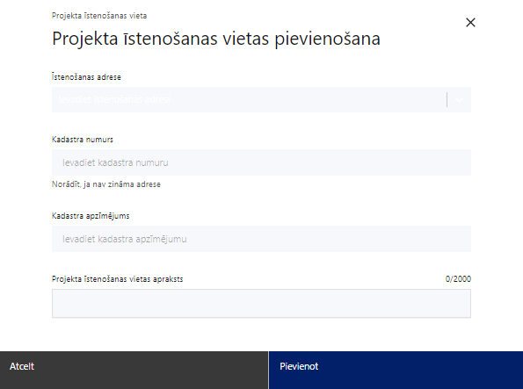 | Projekta īstenošanas vieta  Ievada projekta īstenošanas vietas adresi  Ieraksti vismaz trīs simbolus, lai meklētu adresi
Kadastra numurs
Var norādīt īpašuma kadastra numuru (11 cipari)
Kadastra apzīmējums
Norāda ēkas kadastra apzīmējumu (14 cipari)
Norāda projekta īstenošanas vietas – konkrētās ēkas kadastra apzīmējumu.
Projekta īstenošanas vietas apraksts
Ievada informāciju.
Norāda informāciju par projekta īstenošanas vietu, t.sk. par tās atbilstību pasākumam.

Projekta iesniegumā norāda:
- ka īpašumtiesības uz nekustamo īpašumu (infrastruktūru un zemi), kurā projekta ietvaros paredzēts veikt ieguldījumus ir finansējuma saņēmēja īpašumā un īpašumtiesības ir reģistrētas Valsts vienotajā datorizētajā zemesgrāmatā;
- nekustamais īpašums (infrastruktūra un zeme), kurā projekta ietvaros paredzēts veikt ieguldījumus ir finansējuma saņēmēja kontrolētas kapitālsabiedrības vai citas publiskas personas īpašums, uz kuru projekta iesniedzējam ir lietošanas tiesības uz termiņu, kas nav īsāks par pieciem gadiem no dienas, kad veikts projekta noslēguma maksājums un nekustamā īpašuma lietošanas tiesības ir nostiprinātas Valsts vienotajā datorizētajā zemesgrāmatā;
- ja uz projekta iesnieguma iesniegšanas brīdi nekustamā īpašuma, kurā paredzēts veikt projekta ieguldījumus īpašumtiesības nav reģistrētas Zemesgrāmatā uz projekta iesniedzēja vārda vai lietošanas tiesības nav nostiprinātas Zemesgrāmatā, tad projekta iesniegumam ir pievienots projekta iesniedzēja apliecinājums, ka īpašumtiesības vai lietošanas tiesības tiks nostiprinātas Valsts vienotajā datorizētajā zemesgrāmatā līdz vienošanās par projekta īstenošanu noslēgšanai;
- ja projekta iesniegumā paredzēta nekustamā īpašuma un zemes iegāde, tad projekta iesniegumā, balstoties uz saimnieciskuma principu, pamato nekustamā īpašuma iegādes nepieciešamību un saikni ar projekta mērķi un pievieno projekta iesniedzēja apliecinājumu, ka projekta iesniedzēja īpašuma tiesības uz projekta ietvaros (īstenošanas laikā) iegādāto nekustamo īpašumu, kurā paredzēti projekta ieguldījumi pirms sabiedrībā balstītu sociālo pakalpojumu sniegšanas uzsākšanas, tiks reģistrētas Valsts vienotajā datorizētajā zemesgrāmatā.

Mērķa grupas apraksts
- Apraksta pašvaldības administratīvajā teritorija dzīvojošo mērķa grupas personu risināmās problēmas un identificē mērķa grupas personu vajadzības pēc projektā plānotā sabiedrībā balstīta sociālā pakalpojuma;
- Apraksta, kā un kas veiks projektā iesaistāmo mērķa grupas personu individuālo vajadzību izvērtēšanu un atbalsta plānu izstrādi pirms sabiedrībā balstītu sociālo pakalpojumu sniegšanas uzsākšanas projekta ietvaros izveidotajā pakalpojumu infrastruktūrā.
- Projekta iesniegumā sniegts izvērtējums par mērķa grupas, kurai projektā plānots sniegt pakalpojumu, vajadzībām, tai skaitā apmierināto un neapmierināto pieprasījumu pēc sabiedrībā balstītiem sociālajiem pakalpojumiem pašvaldībā;
- Atlasē tiek atbalstīts projekts, kura mērķa grupa atbilst pasākuma mērķa grupai, kas norādīta MK noteikumu 3. punktā:
- pilngadīgas personas ar garīga rakstura traucējumiem, kurām ir noteikta I vai II invaliditātes grupa;
- bērni ar funkcionāliem traucējumiem, kuriem ir noteikta invaliditāte un kuri dzīvo ģimenēs;
- personas pensijas vecumā, tai skaitā personas ar demenci.
- Projekta iesniegumā apraksta, kā tiks gūta pārliecība par mērķa grupas atbilstību MK noteikumos noteiktajam.
- Projekta iesniegumā ietvertā informācijas liecina, ka projektā plānotās darbības sniegs atbalstu mērķa grupas vajadzību un problēmu risināšanā.

Projekta īstenošana un vadība

Projekta administrēšanas kapacitāte
Šajā sadaļā projekta iesniedzējs:

- sniedz informāciju par vadības un īstenošanas procesa organizēšanai nepieciešamo personālu;
- apraksta to pienākumus projektā, nepieciešamo kvalifikāciju, tai skaitā pieredzi un kompetenci;
- apraksta projekta vadības un īstenošanas procesu, tā organizēšanu, t.sk. sadarbības mehānismu ar pakalpojuma sniedzēju;
- norāda projekta vadības un īstenošanas procesa nodrošināšanai nepieciešamos speciālistus – to pieejamība vai plānotā iesaistīšana projekta īstenošanas laikā, t.sk. piesaistes veids, tiem plānotā nepieciešamā kvalifikācija, pieredze un kompetence (atbildības sfēras un būtiskākie pienākumi), kā arī noslodze projektā;
- ir aprakstīts projekta vadībai un īstenošanai nepieciešamais un pieejamais materiāltehniskais nodrošinājums. Sniedz informāciju par nepieciešamo materiāltehnisko līdzekļu veidiem un skaitu, norādot, kas ir projekta iesniedzēja rīcībā un ko plānots iegādāties vai nomāt projekta ietvaros, kā arī precīzu materiāltehniskā nodrošinājuma piesaistes veidu sniedz un vērtē, ja projekta iesnieguma attiecināmajās izmaksās ir paredzēta darbavietas aprīkojuma iegāde.

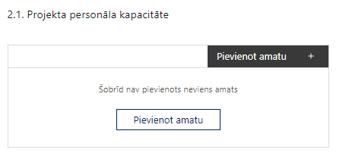 | Pievieno amatu.  Var pievienot vairākus amatus, katram izveidojot atsevišķu tabulu.

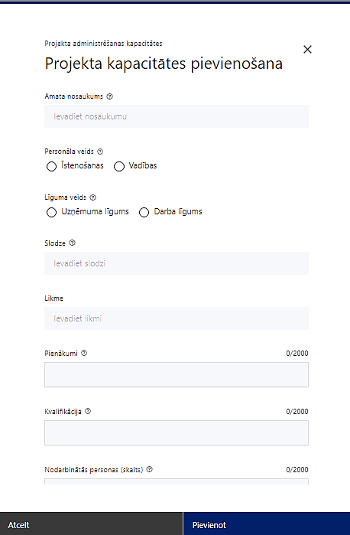 | Amata nosaukums  Ievada informāciju  Norāda amata nosaukumu
Personāla veids
Izvēlnē atzīmē atbilstošo:
- īstenošanas
- vadības
Vai projektā paredzētas atlīdzības izmaksas projekta vadībai?
Izvēlnē atzīmē atbilstošo
Līguma veids
Izvēlnē atzīmē atbilstošo:
- uzņēmuma līgums
- darba līgums
Slodze
Ievada informāciju
Norāda amatā nodarbinātās personas slodzi projektā
Saskaņā ar MK noteikumu 20.1.1. apakšpunktu, finansējuma saņēmēja personāla izmaksas MK noteikumu 18.1. apakšpunktā minētās atbalstāmās darbības īstenošanas laikā

Likme
Ievada informāciju
Norāda amatā nodarbinātās personas likmi projektā.
Saskaņā ar MK noteikumu 20.1.1. apakšpunktu

Pienākumi
Ievada informāciju
Norāda amatā nodarbinātās personas pienākumus projektā
Kvalifikācija
Ievada informāciju
Norāda amatā nodarbinātai personai izvirzītās kvalifikācijas, pieredzes un kompetences prasības
Nodarbināto personu skaits
Ievada informāciju
Norāda atbilstošajā amatā nodarbināto skaitu
! MK noteikumu 20.1.1. apakšpunktā minētās projekta vadības personāla izmaksas nepārsniedz 34 422 euro gadā, pieskaitot 0,64 procentus no MK noteikumu 18.1. apakšpunktā minētās atbalstāmās darbības īstenošanai plānotajām tiešajām attiecināmajām izmaksām, neieskaitot tiešās projekta vadības personāla izmaksas, un summu reizina ar MK noteikumu 18.1. apakšpunktā minētās atbalstāmās darbības plānoto īstenošanas ilgumu gados. Ja šo noteikumu 18.1. apakšpunktā minētās atbalstāmās darbības īstenošanas gads neietver 12 kalendāra mēnešus, gada izmaksu ierobežojumu aprēķina proporcionāli MK noteikumu 18.1. apakšpunktā minētās atbalstāmās darbības īstenošanas kalendāra mēnešu skaitam.

Projekta īstenošanas kapacitāte

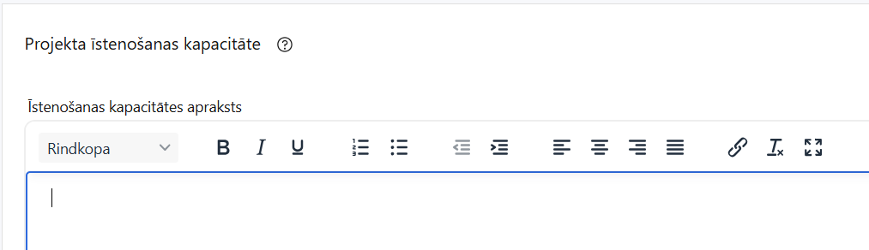

Šajā punktā projekta iesniedzējs:
- apraksta projekta īstenošanas procesu un tā organizēšanu;
- sniedz informāciju par projekta vadībai un īstenošanai nepieciešamo un pieejamo materiāltehnisko nodrošinājumu;
- apraksta iepirkuma procedūras veikšanu (vai ir uzsākta, noslēgusies) un citu informāciju, kas liecina par projekta iesniedzēja kapacitāti īstenot projektā plānotās darbības;
- norāda informāciju, vai un kā tiks nodrošināts zaļais publiskais iepirkums būvdarbu vai preču vai pakalpojumu grupās, kurās ir izstrādāts regulējums nacionālajos normatīvajos aktos par prasībām zaļajam publiskajam iepirkumam un to piemērošanas kārtību.
- apraksta, kā tiks nodrošināta vides piekļūstamība un izmantojamība veicot sociāli atbildīgu publisko iepirkumu, kur tas ir attiecināms un atbilstošs ieguldījumu specifikai.
- norāda informāciju, kā tiks veikta projekta īstenošanā iesaistīto personu datu apstrāde, identificēšana un uzskaite (MK noteikumu 46.7. apakšpunkts);
- norāda informāciju, kā tiks uzkrāti dati par šādiem horizontālā principa "Vienlīdzība, iekļaušana, nediskriminācija un pamattiesību ievērošana" rādītājiem:
- objektu skaits, kuros ar Eiropas Sociālā fonda Plus ieguldījumiem ir nodrošināta vides un informācijas pieejamība;
- atbalstu saņēmušo sociālās atstumtības un nabadzības riskam pakļauto iedzīvotāju skaits.
- apraksta, kā tiks nodrošināta atsevišķa grāmatvedības uzskaite par projekta izdevumiem saskaņā ar grāmatvedību regulējošo normatīvo aktu prasībām un vispārpieņemtiem grāmatvedības kārtošanas principiem;
- norāda, ka pēc sabiedrībā balstītu sociālo pakalpojumu infrastruktūras izveidošanas finansējuma saņēmējs nodrošinās pakalpojumu reģistrēšanu Sociālo pakalpojumu sniedzēju reģistrā atbilstoši normatīvajiem aktiem par sociālo pakalpojumu sniedzēju reģistrēšanu (MK noteikumu 36. punkts).
- ja attiecināms, norāda informāciju par būves enerģijas patēriņu megavatstundās) pirms projekta īstenošanas uzsākšanas (MK noteikumu 46.9. apakšpunkts).

Projekta finansiālā kapacitāte
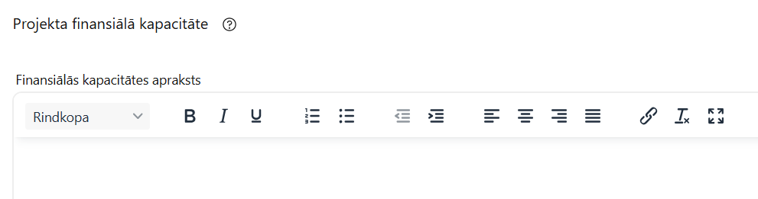

Šajā sadaļā projekta iesniedzējs:
- raksturojot projekta finansiālo kapacitāti, sniedz informāciju par pieejamajiem finanšu līdzekļiem plānotā projekta īstenošanai, t.sk. norāda informāciju par:
  - avansa nepieciešamību;
  - par pievienotās vērtības nodokļa (turpmāk – PVN) iekļaušanu vai neiekļaušanu projekta attiecināmajās izmaksās.
- Atlasē projekta finanšu kapacitāte tiek vērtēta kā pietiekama, ja ir norādīta informācija par:
- projekta iesniedzējam pieejamajiem finanšu līdzekļiem projekta īstenošanai, t.sk. plānotajiem finanšu avotiem, kā arī avansa maksājumu nepieciešamību (MK noteikumu 26. un 27. punkts);
- par projekta iesnieguma iesniedzēja spēju nodrošināt nepieciešamo projekta iesniedzēja līdzfinansējumu, iesniedzot domes lēmumu par dalību SAM pasākuma projektu iesniegumu atlasē un par projekta īstenošanai nepieciešamā līdzfinansējuma nodrošināšanu, pamatojot projekta iesniedzēja pieejamību norādītajiem finansējuma avotiem projekta īstenošanas laikā un pamatojot nepārtrauktas finanšu plūsmas nodrošināšanu projekta ieviešanai tā plānotajā apjomā un termiņā;
- ja projekta iesniedzējs plāno ņemt aizņēmumu Valsts kasē, projekta iesniegumā ir jābūt sniegtai informācijai, ka gadījumā, ja Valsts kases aizņēmums netiks piešķirts projektā paredzētajā apjomā, finansējuma daļa, par kuru netiks saņemts Valsts kases aizdevums, tiks finansēta no pašvaldības budžeta līdzekļiem, kas nav saistīta ar aizņēmuma līdzekļiem un Eiropas Savienības fondiem.
- Pašvaldību aizņemšanās kapacitāti verificē pret Finanšu ministrijas interneta vietnē pieejamo informāciju. Šaubu gadījumā sazinās ar Finanšu ministrijas Pašvaldību aizņēmumu un galvojumu kontroles un pārraudzības padomi, kuras informācijai jābūt apstiprinošai attiecībā uz finansēšanas iespējamību.
- Atbilstoši MK noteikumu 25. punktā noteiktajam, PVN, kas tiešā veidā saistīts ar projektu, uzskatāms par attiecināmām izmaksām saskaņā ar 2021. gada 24. jūnija Regulas (ES) 2021/1060 64. panta 1. punkta "c" apakšpunktā ietvertajiem nosacījumiem, ja vien tas nav atgūstams saskaņā ar normatīvajiem aktiem nodokļu jomā.
- Apliecina, ka saskaņā ar MK noteikumu 46.1. apakšpunktu, projektā plānotie ieguldījumi par tām pašām izmaksām vienlaikus netiks finansēti ar cita projekta ietvaros piesaistītu līdzfinansējumu, kā arī tās nav plānots finansēt no citiem valsts, pašvaldības vai ārvalstu finanšu atbalsta instrumentiem, novēršot dubultā finansējuma risku.
! Pasākuma piektās kārtas ietvaros šo noteikumu 18. punktā minētajām atbalstāmajām darbībām sadarbības iestāde finansējuma saņēmējam veic avansa un starpposma maksājumus atbilstoši normatīvajiem aktiem par valsts budžeta līdzekļu plānošanas kārtību Eiropas Savienības fondu projektu īstenošanai un maksājumu veikšanai 2021. – 2027. gada plānošanas periodā (MK noteikumu 26. punkts)
MK noteikumu 26. punktā minētos starpposma maksājumus sadarbības iestāde veic arī laikposmā, kad finansējuma saņēmējs izmanto saņemtā avansa maksājumu. Finansējuma saņēmējs avansa pieprasījumu sagatavo un sadarbības iestāde to apstiprina, ņemot vērā nosacījumu, ka plānotā avansa apmērs atbilst iespējai to izlietot sešu mēnešu laikā saimnieciskā gada ietvaros. Finansējuma saņēmējam avansu sadarbības iestāde var piešķirt līdz 50 procentiem no ESF+ finansējuma, ievērojot, ka avansu var izmaksāt vairākos maksājumos (MK noteikumu 27. punkts).

Projekta risku izvērtējums
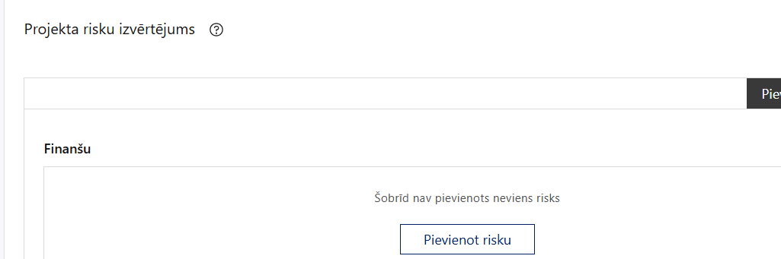 | Pievieno risku.  Var pievienot vairākus riskus, katram izveidojot atsevišķu tabulu

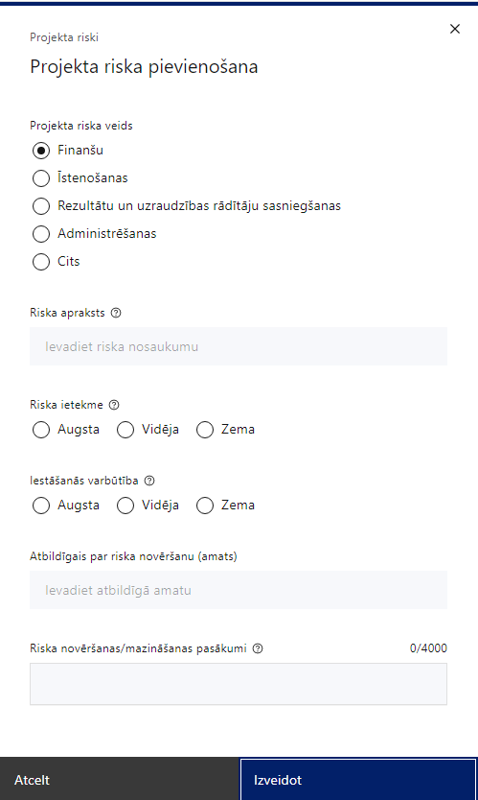 | Projekta riska veids  Izvēlnē atzīmē atbilstošo:  - finanšu,  - īstenošanas,  - rezultātu un uzraudzības rādītāju sasniegšanas,  - administrēšanas,  - cits.
Riska apraksts
Ievada informāciju
Definē riska nosaukumu un sniedz tā aprakstu
Riska ietekme
Izvēlnē atzīmē atbilstošo riska ietekmes līmeni:
- augsts,
- vidējs
- zems.
Iestāšanās varbūtība
Izvēlnē atzīmē atbilstošo riska iestāšanās varbūtības līmeni:
- augsts,
- vidējs,
- zems.
Atbildīgais par riska novēršanu (amats)
Ievada informāciju
Norāda atbildīgā amatu
Riska novēršanas/mazināšanas pasākumi
Ievada informāciju
Sniedz riska novēršanas/mazināšanas pasākuma aprakstu

Šajā sadaļā projekta iesniedzējs:
- identificē un analizē projekta īstenošanas riskus vismaz šādā griezumā: finanšu, īstenošanas, rezultātu un uzraudzības rādītāju sasniegšanas, administrēšanas riski. Var norādīt arī citus riskus;
- sniedz katra riska aprakstu, t.i., konkretizē riska būtību, kā arī raksturo, kādi apstākļi un informācija pamato tā iestāšanās varbūtību;
- norāda katra riska ietekmes līmeni uz projekta ieviešanu un mērķa sasniegšanu. Novērtējot riska ietekmes līmeni, ņem vērā tā ietekmi uz projektu kopumā – projekta finanšu resursiem, projektam atvēlēto laiku, plānotajām darbībām, rezultātiem un citiem projektam raksturīgiem faktoriem. Izmanto šādu risku ietekmes novērtēšanas skalu:
  - riska ietekme ir augsta, ja riska iestāšanās gadījumā tam ir ļoti būtiska ietekme un ir būtiski apdraudēta projekta ieviešana, mērķu un rādītāju sasniegšana, būtiski jāpalielina finansējums vai rodas apjomīgi zaudējumi;
  - riska ietekme ir vidēja, ja riska iestāšanās gadījumā, tas var ietekmēt projekta īstenošanu, kavēt projekta sekmīgu ieviešanu un mērķu sasniegšanu;
  - riska ietekme ir zema, ja riska iestāšanās gadījumā tam nav būtiskas ietekmes un tas neietekmē projekta ieviešanu;
- analizē katra riska iestāšanās varbūtību un biežumu projekta īstenošanas laikā vai noteiktā laika periodā, piemēram, attiecīgās darbības īstenošanas laikā, ja risks attiecināms tikai uz konkrētu darbību. Riska iestāšanās varbūtībai izmanto šādu skalu:
  - iestāšanās varbūtība ir augsta, ja ir droši vai gandrīz droši, ka risks iestāsies, piemēram, reizi gadā;
  - iestāšanās varbūtība ir vidēja, ja ir iespējams (diezgan iespējams), ka risks iestāsies, piemēram, vienu reizi projekta laikā;
  - iestāšanās varbūtība ir zema, ja mazticams, ka risks iestāsies, var notikt tikai ārkārtas gadījumos;
- katram riskam norāda projekta iesniedzēja plānotos un ieviešanas procesā esošos pasākumus, kas mazina riska ietekmes līmeni vai mazina iestāšanās varbūtību, tai skaitā norāda informāciju par pasākumu īstenošanas biežumu un par risku novēršanas/ mazināšanas pasākumu īstenošanu atbildīgās personas. Izstrādājot pasākumus, jāņem vērā, ka pasākumiem ir jābūt reāliem, ekonomiskiem (izmaksām ir jābūt mazākām nekā iespējamie zaudējumi), koordinētiem visos līmeņos un atbilstošiem projekta iesniedzēja izstrādātajiem vadības un kontroles pasākumiem (iekšējiem normatīvajiem aktiem), kas nodrošina kvalitatīvu projekta ieviešanu.

Projekta saturiskā saistība ar citiem projektiem
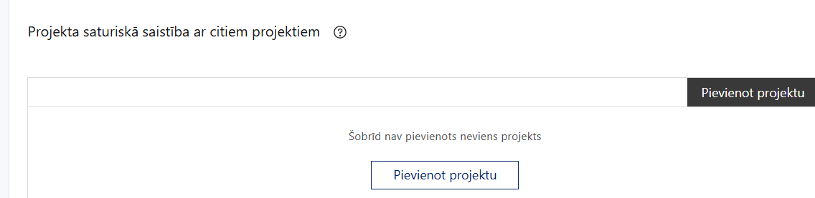 |  | Pievieno projektu.  Var pievienot vairākus projektus, katram izveidojot atsevišķu tabulu
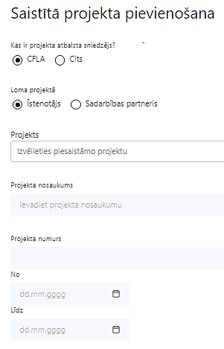  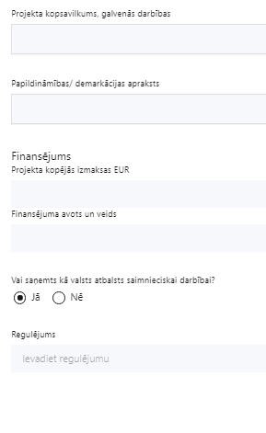 | Kas ir projekta atbalsta sniedzējs?  Izvēlnē atzīmē atbilstošo:  CFLA,  cits
Lomas projektā

Izvēlnē atzīmē atbilstošo:

projekta īstenotājs,

sadarbības partneris
Projekts

Izvēlnē atzīmē atbilstošo projektu no saraksta vai atzīmē “Projekts nav sarakstā” un ievada informāciju par saistīto projektu
Projekta nosaukums
Ievada informāciju
Norāda saistītā projekta nosaukumu
Projekta numurs
Ievada informāciju
Norāda saistītā projekta numuru
Īstenošanas periods no-, - līdz
Datuma izvēles laukā izvēlas datumu no kalendāra

Ievada saistītā projekta īstenošanas periodu
Projekta kopsavilkums, galvenās darbības

Ievada informāciju

Sniedz visaptverošu, strukturētu projekta būtības kopsavilkumu, norādot galvenās projekta darbības.
Papildināmības/demarkācijas apraksts

Ievada informāciju

Apraksta plānoto darbību un izmaksu demarkāciju, ieguldījumu sinerģiju.
Finansējums
Ievada informāciju
Norāda projekta kopējās izmaksas EUR
Finansējuma avots un veids
Ievada informāciju
Norāda finansējuma avotus un veidu (valsts/ pašvaldību budžets, ES fondi, cits)
Vai saņemts kā valsts atbalsts saimnieciskai darbībai?
Izvēlnē atzīmē atbilstošo: jā vai nē
Regulējums
Ievada informāciju. Lauks ir redzams, ja jautājumā “Vai saņemts kā valsts atbalsts saimnieciskai darbībai?” atzīmēts “Jā”.
Norāda valsts atbalsta regulējumu saskaņā ar kuru atbalsts sniegts (Vairāk informācijas par valsts atbalsta regulējumu - https://www.cfla.gov.lv/lv/valsts-atbalsta-regulejums)

Šajā sadaļā projekta iesniedzējs sniedz informāciju par projekta iesniedzēja iesniegtiem, īstenotajiem, t.sk. jau pabeigtajiem vai īstenošanā esošiem projektiem, ar kuriem konstatējama projekta iesniegumā plānoto darbību un izmaksu demarkācija (skaidra nošķiršana), ieguldījumu sinerģija.
! Sniegtajai informācijai jāapliecina dubultā finansējuma neesamība un plānoto darbību un izmaksu demarkācija un/vai sinerģija, t.i., projektā plānotās izmaksas nav un netiks finansētas no citiem Eiropas Savienības finanšu avotiem vai citiem ārvalstu finanšu instrumentiem, kā arī valsts un pašvaldību budžeta līdzekļiem.

Projekta rezultātu uzturēšana un ilgtspējas nodrošināšana

Aprakstīt, kā tiks nodrošināta projektā sasniegto rezultātu uzturēšana pēc projekta pabeigšanas
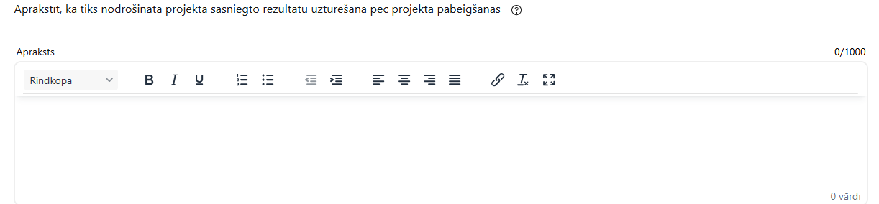

Šajā sadaļā projekta iesniedzējs:
- apliecina, ka projekta ietvaros izveidotā sabiedrībā balstītu sociālo pakalpojumu infrastruktūra vismaz 5 gadus pēc noslēguma maksājuma veikšanas tiks izmantota tikai sabiedrībā balstītu sociālo pakalpojumu sniegšanai MK noteikumu 3. punktā minētajām mērķa grupas personām (MK noteikumu 46.11. apakšpunkts);
- apliecina, ka pasākuma ietvaros izveidotajā sabiedrībā balstītu sociālo pakalpojumu infrastruktūrā projekta īstenošanas laikā, šo noteikumu 46.11. apakšpunktā minētajā periodā tiek izmantota tikai sabiedrībā balstītu sociālo pakalpojumu sniegšanai MK noteikumu 3. punktā minētajām mērķa grupas personām

Aprakstīt, kā tiks nodrošināta projektā sasniegto rādītāju ilgtspēja pēc projekta pabeigšanas

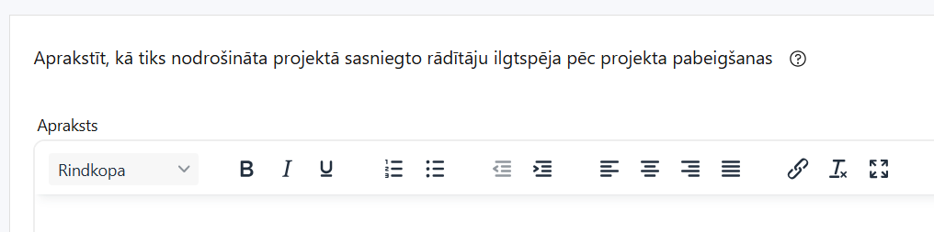

Šajā punktā projekta iesniedzējs:

- īstenojot MK noteikumu 18.1., 18.2. un 18.3. apakšpunktā minēto atbalstāmo darbību, finansējuma saņēmējs neplāno fosilo energoresursu tehnoloģiju uzstādīšanu. Finansējuma saņēmējs izpilda nepieciešamās prasības un nodrošina, ka projekts atbilst principam "nenodarīt būtisku kaitējumu" un Eiropas Savienības kohēzijas politikas programmā 2021. – 2027. gadam noteiktajiem Eiropas Savienības un nacionālajiem normatīvajiem aktiem vides jomā, tai skaitā prioritāri atbalstot esošas ēkas atjaunošanu vai pārbūvi, pielāgojot to sabiedrībā balstītu sociālo pakalpojumu sniegšanai (MK noteikumu 35. punkts).
- finansējuma saņēmējs atbilstoši MK noteikumu 46.8. apakšpunktam ievēro principu "Vienlīdzība, iekļaušana, nediskriminācija un pamattiesību ievērošana" un uzkrāj datus par projekta ietekmi uz horizontālo principu rādītājiem, tai skaitā par:
- objektu skaitu, kuros ir nodrošināta vides un informācijas piekļūstamība;
- specifisku atbalstu saņēmušo sociālās atstumtības un diskriminācijas riskam pakļauto personu skaitu.
- projektā norāda būves enerģijas patēriņu (megavatstundās) pirms projekta īstenošanas uzsākšanas, kā arī informē sadarbības iestādi par enerģijas patēriņu (megavatstundās) pēc projekta īstenošanas (MK noteikumu 46.9. apakšpunkts).

SADAĻA – DARBĪBAS

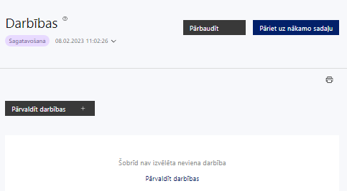 | Izmantojot funkciju “Pārvaldīt darbības” izvēlas projekta darbības

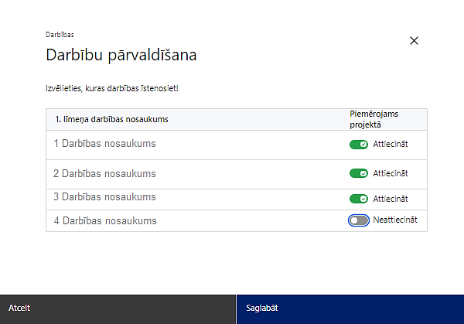 | No Specifiskā atbalsta mērķa/Pasākuma definētajām darbībām/apakšdarbībām izvēlās projektā plānotās darbības/apakšdarbības, veicot atzīmi “Attiecināt”.

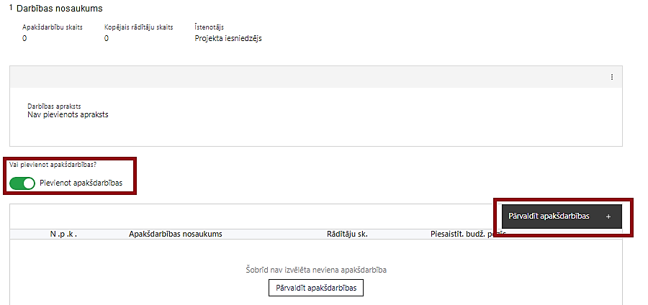  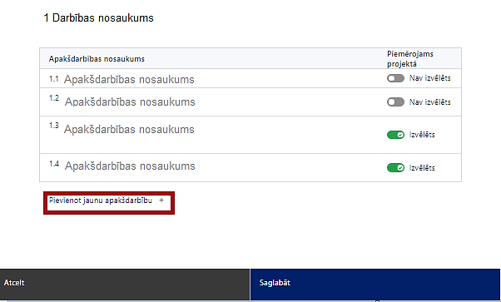  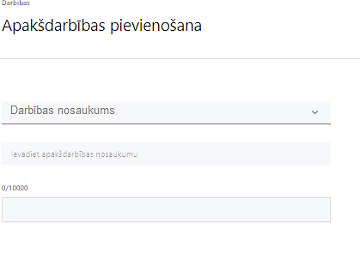  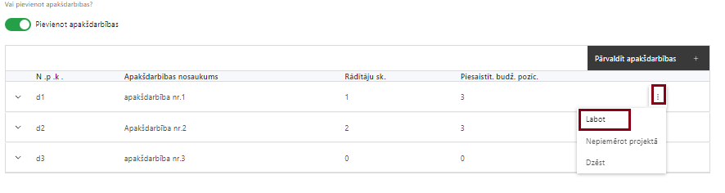 | Nepieciešamības gadījumā definē jaunu apakšdarbību, veicot atzīmi “Pievienot apakšdarbības”  No attiecīgajai darbībai definētajām apakšdarbībām (ja attiecināms), veicot atzīmi “Izvēlēts”, izvēlas attiecīgās apakšdarbības, kuras tiks īstenotas projektā.  Ja nepieciešams, tad attiecīgajai darbībai izveido papildu apakšdarbību, veicot atzīmi “Pievienot apakšdarbību”, norādot attiecīgās apakšdarbības nosaukumu, sniedzot tās aprakstu un nosakot plānotos rezultātus.  Caur funkciju “Labot” pievieno darbības/apakšdarbības aprakstu

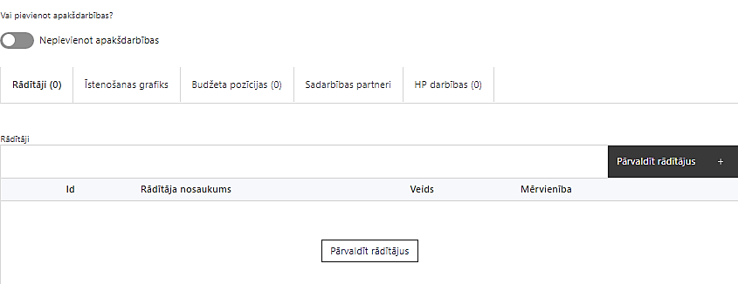 | Izveidotajām darbībām/apakšdarbībām:  - apakšsadaļa “Rādītāji” atzīmē rādītājus, kuri attiecas uz konkrēto darbību, un/vai pievieno darbības rezultātu, tā mērvienību un skaitu (izmantojot funkciju “Labot”);  - apakšsadaļā “Īstenošanas grafiks” attiecīgajai darbībai/apakšdarbībai, izmantojot funkcionalitāti norāda atbilstošo īstenošanas periodu;  - apakšsadaļā “Budžeta pozīcijas” automātiski tiek ielasītas piesaistās projekta budžeta pozīcijas (izmaksas).  - Izmaksu pozīciju piesaistīšana jāveic sadaļā “Budžeta kopsavilkums” attiecīgajai izmaksu pozīcijai kolonnā “Projekta darbības numurs” izvēloties attiecīgās definētās darbības numuru/nosaukumu.

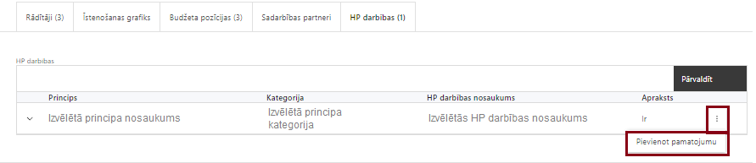 | - apakšsadaļā “HP darbības” atzīmē HP “VINPI” darbības, kas tiks īstenotas līdz ar projekta darbību/apakšdarbību (ja attiecināms).  Caur funkciju “Pievienot pamatojumu” pievieno izvēlētās HP “VINPI” darbības aprakstu, norādot un raksturojot konkrētas aktivitātes, kas tiks īstenotas attiecīgās darbības/apakšdarbības ietvaros, pamatojot HP “VINPI” principu ievērošanu un prasību izpildi.

Šajā sadaļā projekta iesniedzējs:
- norāda projektā plānotās darbības atbilstoši MK noteikumu 18. punktā noteiktajām atbalstāmajām darbībām;
- sniedz darbību aprakstu, norādot kādi pasākumi un darbības tiks veiktas attiecīgās darbības īstenošanas laikā;
- norāda precīzi definētu un reāli sasniedzamu rezultātu, tā skaitlisko izteiksmi un atbilstošu mērvienību;
- norāda rādītājus, kuri attiecināmi uz darbību;
- norāda projekta darbību īstenošanas periodu projekta īstenošanas grafikā;
- piesaista projekta budžeta pozīciju/-as attiecīgajai darbībai (ja sadaļa “Budžeta kopsavilkums” ir aizpildīta);
- projekta darbībai/apakšdarbībai norāda HP darbību (-as), kas veicina vienlīdzību, iekļaušanu, nediskrimināciju un pamattiesību ievērošanu.
Ieteicams izmantot Labklājības ministrijas tīmekļvietnē pieejamās vadlīnijas:
Vadlīnijas horizontālā principa “Vienlīdzība, iekļaušana, nediskriminācija un pamattiesību ievērošana” īstenošanai un uzraudzībai (2021-2027)” | Labklājības ministrija

Projekta darbībām jābūt:
- precīzi definētām, t.i., no darbību nosaukumiem var spriest par to saturu, ir aprakstīta to ietvaros plānotā rīcība;
- pamatotām, t.i., tās tieši ietekmē projekta mērķa, rezultātu un rādītāju sasniegšanu, ir pamatota to nepieciešamība, aprakstīta to ietvaros plānotā rīcība;
- vērstām uz projekta iesnieguma 1.2. sadaļā “Projekta mērķis” un 1.5. sadaļā “Mērķa grupas apraksts” aprakstīto problēmu risinājumu;
- sasaistītām ar projekta iesniegumā plānoto laika grafiku, tās ir secīgas un nodrošina uzraudzības rādītāju sasniegšanu;
- norādītiem precīzi definētiem un izmērāmiem projekta rezultātiem, kas paredzēti attiecīgās darbības ietvaros līdz projekta vai attiecīgās darbības īstenošanas beigām, un jābūt norādītai to skaitliskai izteiksmei un mērvienībām. Darbību rezultātiem jāizriet no darbības satura un apraksta.
Atlasē tiek atbalstīts projekts, kura atbalstāmās darbības atbilst MK noteikumu 18.punktā noteiktajām:
- sabiedrībā balstītu sociālo pakalpojumu infrastruktūras izveide, tai skaitā:
- projekta īstenošanu pamatojošās dokumentācijas izstrāde, izņemot projekta iesnieguma izstrādi;
- jaunu būvju būvniecība, esošu būvju un telpu pārbūve vai atjaunošana, tai skaitā būvekspertīze, būvuzraudzība, autoruzraudzība, ārējo inženiertīklu būvniecība, pārbūve vai atjaunošana un teritorijas labiekārtošana;
- materiāltehniskā nodrošinājuma iegāde;
- aprūpes mājās pakalpojuma sniegšanai pielāgota transportlīdzekļa iegāde un aprīkošana, ja projektā plānota specializētā transporta iegāde;
- specializēto transportlīdzekļu iegāde mērķa grupas personu mobilitātes nodrošināšanai, ja projektā plānota specializētā transporta iegāde;
- sabiedrībā balstītu sociālo pakalpojumu sniegšana MK noteikumu 3. punktā minētajām mērķa grupas personām;
- komunikācijas un vizuālās identitātes prasību nodrošināšanas pasākumi;
- projekta vadība un tā īstenošanas nodrošināšana..

Darbības “komunikācijas un vizuālās identitātes prasību nodrošināšanas pasākumi” ietvaros paredz:
  - projekta iesniedzēja oficiālajā tīmekļa vietnē, ja šāda vietne ir, un sociālo mediju vietnēs plānots publicēt īsu un ar atbalsta apjomu samērīgu aprakstu par projektu, tostarp tā mērķiem un rezultātiem, un norādi, ka projekts līdzfinansēts ar Eiropas Savienības saņemtu finansiālu atbalstu;
  - ar projekta īstenošanu saistītajos dokumentos un komunikācijas materiālos, ko paredzēts izplatīt sabiedrībai vai dalībniekiem, plānots sniegt pamanāmu paziņojumu, kurā tiks uzsvērts no Eiropas Savienības saņemtais atbalsts;
  - tiklīdz sākas projekta faktiskā īstenošana, kas ietver materiālas investīcijas, vai tiklīdz tiek uzstādīts iegādātais aprīkojums, uzstāda sabiedrībai skaidri redzamas ilgtspējīgas plāksnes vai informācijas stendus, kuros ir attēlota Eiropas Savienības emblēma, attiecībā uz projektā plānotajām darbībām un aktivitātēm;
  - nodrošina komunikācijas un vizuālās identitātes prasību nodrošināšanu atbilstoši regulas Nr. 2021/1060 47. un 50. pantam un normatīvajiem aktiem, kas nosaka kārtību, kādā Eiropas Savienības fondu vadībā iesaistītās institūcijas nodrošina šo fondu ieviešanu 2021. – 2027. gada plānošanas periodā.
Sniedz informāciju, ka saskaņā ar MK noteikumu 35. punktu, pasākumā neplāno fosilo energoresursu tehnoloģiju uzstādīšanu MK noteikumu 32. punktā minēto sabiedrībā balstītu sociālo pakalpojuma sniegšanas vietu infrastruktūras izveidei. Finansējuma saņēmējs izpilda nepieciešamās prasības un nodrošina, ka projekts atbilst principam "nenodarīt būtisku kaitējumu" un Eiropas Savienības kohēzijas politikas programmā 2021. – 2027. gadam noteiktajiem Eiropas Savienības un nacionālajiem normatīvajiem aktiem vides jomā, tai skaitā prioritāri atbalstot esošas ēkas atjaunošanu vai pārbūvi, pielāgojot to sabiedrībā balstītu sociālo pakalpojumu sniegšanai.

SADAĻA – RĀDĪTĀJI

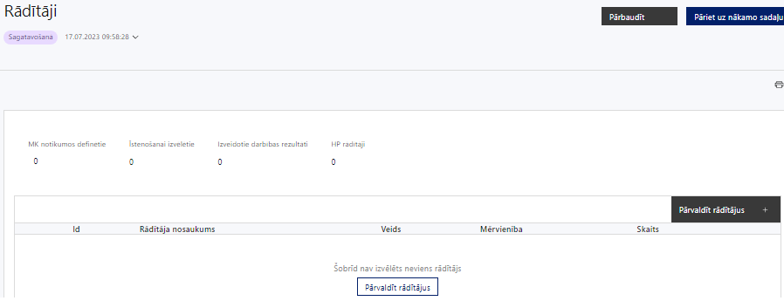

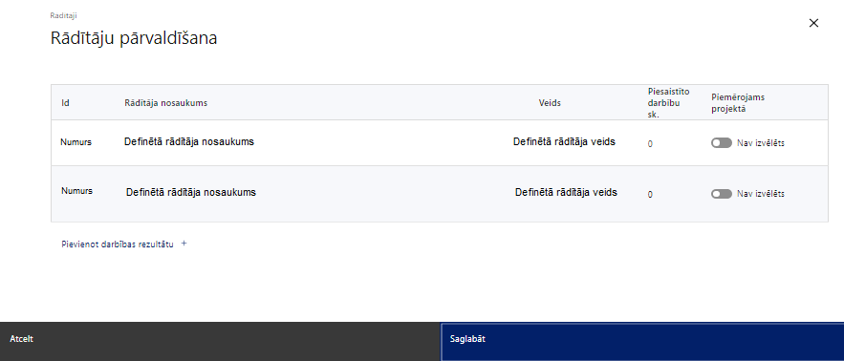

Šajā sadaļā projekta iesniedzējs:
- nosaka projekta ietvaros sasniedzamos:
  - iznākuma rādītājus,
  - rezultāta rādītājs,
  - horizontālā principa “Vienlīdzība, iekļaušana, nediskriminācija un pamattiesību ievērošana” rādītājus,
  - projektu darbību rezultātus, kas definējami projekta līmenī;
- nosaka plānoto rādītāju sasniedzamās vērtības, kā arī rādītājiem/rezultātiem, kuri nav definēti pasākuma līmenī, norāda mērvienību;
- horizontālā principa “Vienlīdzība, iekļaušana, nediskriminācija un pamattiesību ievērošana” (VINPI) rādītājiem norāda vismaz vienu specifiskā horizontālā principa “Vienlīdzība, iekļaušana, nediskriminācija un pamattiesību ievērošana” darbību.
Projekta rādītājus izmanto sadaļā “Darbības”, norādot, ar kādām darbībām rādītāji tiks sasniegti.

Sasniedzamajiem rādītājiem, atbilstoši normatīvajos aktos par attiecīgā Eiropas Savienības fonda specifiskā atbalsta mērķa vai pasākuma īstenošanu norādītajam, jābūt:
- atbilstošiem MK noteikumos noteiktajiem rādītājiem,
- izmērāmiem;
- rādītāju tabulā norādītajām vērtībām loģiski jāizriet no projektā plānotajām darbībām;
- jāsniedz ieguldījumu mērķa sasniegšanā.

- Atlasē tiek atbalstīts projekts, kuram:
- līdz 2029. gada 31. decembrim sasniegts iznākuma rādītājs – sabiedrībā balstītu sociālo pakalpojumu pieejamības veicināšanai izveidoto pakalpojuma sniegšanas vietu minimālais skaits – 5, max – 25 (MK noteikumu 4.1 apakšpunkts un 12. punkts);
- līdz 2029. gada 31. decembrim sasniegts rādītājs – sociālās atstumtības riskam pakļautas personas, kuras saņēmušas sabiedrībā balstītus sociālos pakalpojumus (saskaņā ar projekta iesniegumā plānoto);
- sasniedzamais rezultāta rādītājs noteikts atbilstoši MK noteikumu 4.3. apakšpunktā noteiktajam rādītājam, t.i., līdz 2029. gada 31. decembrim sasniegts rādītājs - sabiedrībā balstītu sociālo pakalpojumu pieejamības pieaugums – 18 procenti.
- tiek noteikti divi horizontālā principa “Vienlīdzība, iekļaušana, nediskriminācija un pamattiesību ievērošana” rādītāji atbilstoši MK noteikumu 46.8. apakšpunktam:
- objektu skaits, kuros ir nodrošināta vides un informācijas piekļūstamība;
- specifisku atbalstu saņēmušo sociālās atstumtības un diskriminācijas riskam pakļauto personu skaits.

SADAĻA - VALSTS ATBALSTS
7.1. Jautājumi par finansējuma saņēmēju
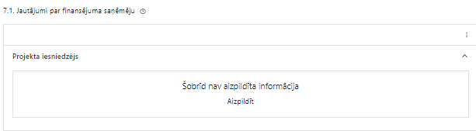 | Caur funkciju “Labot” vai “Aizpildīt” pievieno informāciju par projekta iesniedzēju

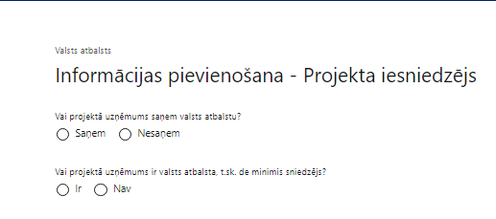 | Vai projektā projekta iesniedzējs saņem valsts atbalstu?  Izvēlnē atzīmē atbilstošo:  - saņem  - nesaņem  Norāda “nesaņem”, jo finansējuma saņēmējs īsteno projektu, kas nav saistīts ar saimnieciskās darbības veikšanu.
Vai projektā finansējuma saņēmējs ir valsts atbalsta, t.sk. de minimis sniedzējs?
Izvēlnē atzīmē atbilstošo:
- ir
- nav
Norāda “nav”, jo finansējuma saņēmējs īsteno projektu, kas nav saistīts ar saimnieciskās darbības veikšanu.

Šajā pasākumā projekta iesniedzējs izvēlas vērtību:
finansējuma saņēmējs nesaņem valsts atbalstu un nav valsts atbalsta, t.sk. de minimis sniedzējs.

SADAĻA – ĪSTENOŠANAS GRAFIKS

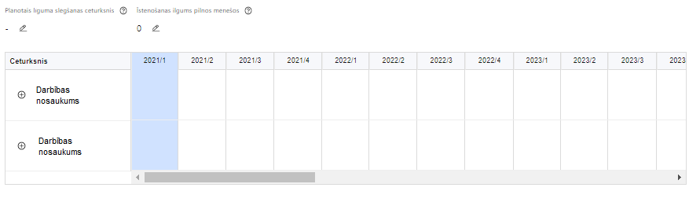 | Lai izveidotu projekta īstenošanas grafiku, norāda plānoto vienošanās slēgšanas ceturksni, īstenošanas ilgums pilnos mēnešos un precizē projekta darbību/apakšdarbību īstenošanas periodu

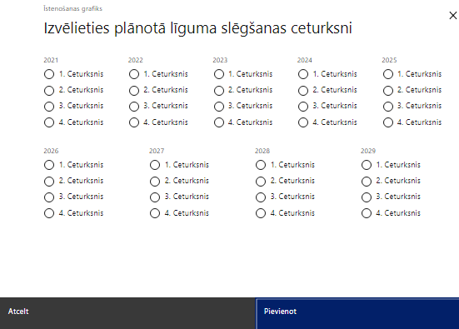 | Caur ikonu atvērt modālo logu ceturkšņa izvēlei, kur atzīmē vienu izvēles lauku (ceturksni)  Paredzot plānoto vienošanās slēgšanas ceturksni, ņem vērā projekta iesnieguma iesniegšanas datumu, tā vērtēšanai un lēmuma par projekta iesnieguma apstiprināšanu pieņemšanai nepieciešamo laiku.

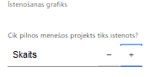 | Caur ikonu atvērt modālo logu ar manuāli aizpildāmu ciparu lauku, kura maksimālā pieļaujamā vērtība ir 96. Aiz lauka ir pieejamas ikonas + un -, kuras ļauj samazināt vai palielināt lauka vērtību par 1.  Norāda plānoto kopējo projekta īstenošanas ilgumu pilnos mēnešos pēc vienošanas par projekta īstenošanu noslēgšanas, nepārsniedzot termiņu.

- Atlasē tiek atbalstīts projekts, kura īstenošanas termiņš nepārsniedz MK noteikumu 50. punktā noteikto īstenošanas termiņu – 2029. gada 31. decembri.
- Saskaņā ar MK noteikumu 15. punktu pasākuma ietvaros izmaksas ir attiecināmas, ja tās atbilst MK noteikumos minētajām izmaksu pozīcijām un ir radušās no dienas, kad noslēgta vienošanās par projekta īstenošanu.

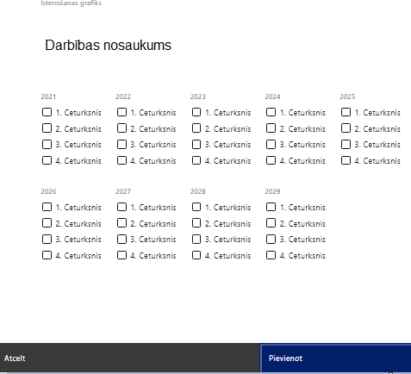 | Īstenošanas grafikā, noklikšķinot uz ikonas , pirms vēlamās darbības vai apakšdarbības, ir iespējams atzīmēt/precizēt vēlamos darbības vai apakšdarbības īstenošanas ceturkšņus.

SADAĻA – FINANSĒŠANAS PLĀNS

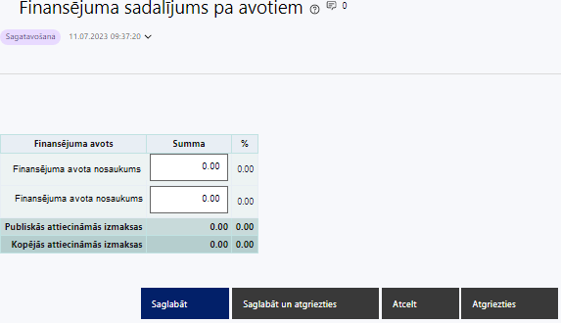 | Finansējuma avots  automātiski tiek attēloti SAM pasākumā paredzētie finansējuma avoti  Finansējuma summa  Ievada projektā paredzēto finansējuma summu katram finansēšanas avotam  Publisko un kopējo attiecināmo izmaksu summa  Tiek aprēķināta automātiski, tāpat kā finansējuma apjoma procentuālais lielums konkrētajam finansējuma avotam pa visu projekta īstenošanas laiku.

- Maksimālais attiecināmais ESF+ finansējuma apmērs nepārsniedz 85 procentus no projekta kopējā attiecināmā finansējuma un nacionālais līdzfinansējums nav mazāks par 15 procentiem no projektam plānotā kopējā attiecināmā finansējuma.
- Pasākuma piektās kārtas ietvaros projekta minimālā attiecināmo izmaksu kopsumma nav ierobežota.
- Projekta attiecināmo izmaksu kopsummu aprēķina, summējot:
- MK noteikumu 19.1. apakšpunktā minētās infrastruktūras izveides izmaksas, ko aprēķina:
- atbilstoši MK noteikumu 20.1.1. apakšpunktā minētajiem nosacījumiem;
- reizinot projektā izveidojamo šo noteikumu 32.1., 32.2. un 32.3. apakšpunktā minēto sabiedrībā balstītu sociālo pakalpojumu sniegšanas vietu skaitu ar MK noteikumu 20.1.2.1. apakšpunktā minētajām izmaksām un summējot šo noteikumu 20.1.2.2. apakšpunktā minētās izmaksas.
- MK noteikumu 19.2. apakšpunktā minētās sabiedrībā balstītu sociālo pakalpojumu sniegšanas izmaksas, ko aprēķina, reizinot projektā iesaistāmo šo noteikumu 3. punktā minēto mērķa grupas personu skaitu ar attiecīgajām šo noteikumu 23. punktā minētajām vienas vienības izmaksām.

SADAĻA – BUDŽETA KOPSAVILKUMS

Projekta iesnieguma sadaļā “Projekta budžeta kopsavilkums” izmaksu pozīcijas ir definētas atbilstoši MK noteikumu 19., 20., 22., 23., 24. un 25. punktā noteiktajām attiecināmajām izmaksām.
Eiropas Sociālā fonda Plus finansējums, kas izmantojams Eiropas Reģionālās attīstības fonda atbalsta jomas izmaksām sabiedrībā balstītu sociālo pakalpojumu infrastruktūras izveidei un aprīkošanai nevar pārsniegt 67,23 procentus no pasākuma pirmajai un piektajai kārtai pieejamā kopējā attiecināmā finansējuma (MK noteikumu 9. punkts), attiecīgi ievērojams arī katrā projektā.

Šajā sadaļā projekta iesniedzējs:
- kolonnā “Nosaukums” iekļauj tādas izmaksas, kas atbilst MK noteikumu 19., 20., 22., 23., 24. un 25. punktā noteiktajām pozīcijām;
- kolonnā “Izmaksu veids (tiešās/ netiešās)” norāda vai budžetā iekļautās izmaksas atbilstoši MK noteikumu 20.punktam ir tiešās attiecināmās vai netiešās attiecināmās izmaksas (ieliek ķeksīti);
- kolonnā “Projekta darbības Nr.” norāda atsauci uz projekta darbību, uz kuru šīs izmaksas attiecināmas. Ja izmaksas attiecināmas uz vairākām projekta darbībām - norāda visas;
- kolonnā “Attiecināmās izmaksas” norāda attiecīgās izmaksas euro ar diviem cipariem aiz komata;
- kolonnā “t.sk. PVN” norāda plānoto pievienotās vērtības nodokļa apmēru. Saskaņā ar MK noteikumu 25. punktā noteikto pievienotās vērtības nodoklis, kas tiešā veidā saistīts ar projektu, uzskatāms par attiecināmām izmaksām saskaņā ar regulas Nr. 2021/1060 64. panta 1. punkta "c" apakšpunktā ietvertajiem nosacījumiem.
Projekta iesnieguma sadaļā “Projekta budžeta kopsavilkums” iekļauj tikai tās izmaksas:
- kuras paredzēts segt no projekta finansējuma, tas ir, no ESF+;
- kas ir nepieciešamas projekta īstenošanai un to nepieciešamība izriet no projekta iesnieguma sadaļā “Darbības” paredzētajām projekta darbībām;
- nodrošina rezultātu sasniegšanu (projekta iesnieguma sadaļā “Rādītāji” plānoto rezultātu un norādīto rādītāju sasniegšanu).
Plānojot attiecināmās izmaksas, jāņem vērā MK noteikumos noteiktās izmaksu pozīcijas, to ierobežojumus, kā arī:
- “Vadlīnijas attiecināmo izmaksu noteikšanai Eiropas Savienības kohēzijas politikas programmas 2021.-2027.gada plānošanas periodā”, kas pieejamas Eiropas Savienības fondu tīmekļa vietnē – https://m.esfondi.lv/upload/2021-2027/attiec_vadl_21-27__final.pdf

Ja projekta izmaksām projekta īstenošanas gaitā radušās sadārdzinājuma izmaksas, finansējuma saņēmējs tās sedz no saviem līdzekļiem.
! Pasākuma ietvaros izmaksas ir attiecināmas, ja tās atbilst šajos noteikumos minētajām izmaksu pozīcijām un ir radušās no dienas, kad noslēgta vienošanās par projekta īstenošanu.
Pasākuma piektās kārtas ietvaros projekta minimālā attiecināmo izmaksu kopsumma nav ierobežota.
Projekta attiecināmo izmaksu kopsummu aprēķina, summējot:
MK noteikumu 19.1. apakšpunktā minētās infrastruktūras izveides izmaksas, ko aprēķina:
-atbilstoši šo noteikumu 20.1.1. apakšpunktā minētajiem nosacījumiem;
-reizinot projektā izveidojamo MK noteikumu 32.1., 32.2. un 32.3. apakšpunktā minēto sabiedrībā balstītu sociālo pakalpojumu sniegšanas vietu skaitu ar MK noteikumu 20.1.2.1. apakšpunktā minētajām izmaksām un summējot šo noteikumu 20.1.2.2. apakšpunktā minētās izmaksas;
MK noteikumu 19.2. apakšpunktā minētās sabiedrībā balstītu sociālo pakalpojumu sniegšanas izmaksas, ko aprēķina, reizinot projektā iesaistāmo MK noteikumu 3. punktā minēto mērķa grupas personu skaitu ar attiecīgajām MK noteikumu 23.1 un 23.2. apakšpunktā minētajām vienas vienības izmaksām.

Izmaksām projekta budžeta kopsavilkumā ir jābūt atainotām tā, lai ir skaidrs, kā projekta iesniedzējs ir nonācis līdz gala summai katrā izdevumu pozīcijā, t.i., izmaksu pozīcijām jābūt sadalītām apakšpozīcijās un izmaksu vienībās, kā arī izmaksu pozīciju vienības un skaits ļauj secināt, ka tās atbilst projektā izvirzīto mērķu un rādītāju sasniegšanai.

Budžeta pozīcijas kods | Nosaukums | Izmaksu veids | Vienas vienības izmaksu pielieto-jums | Projekta darbības numurs | Attiecināmā summa | % | t.sk. PVN
1. | Projekta izmaksas saskaņā ar izmaksu vienoto likmi |  | ir
1.1. | Netiešās izmaksas, kas vienādas ar 15% no MK noteikumu 20.1.1. apakšpunktā minētajām tiešajām personāla izmaksām.  Saskaņā ar MK noteikumu 20.2. apakšpunktu netiešās  attiecināmās izmaksas, ko finansējuma saņēmējs plāno  kā vienu izmaksu pozīciju, piemērojot netiešo izmaksu vienoto likmi 15 procentu apmērā no MK noteikumu 20.1.1. apakšpunktā minētajā tiešajām personāla izmaksām, kas radušās uz darba tiesisko attiecību pamata. (Netiešās izmaksas plāno, ja projektā tiek plānotas vadības personāla izmaksas) | Netiešās |  |  |  | 15% no 2.1.
2. | Projekta vadības izmaksas
2.1. | Projekta vadības personāla izmaksas  Personāla izmaksas MK noteikumu 18.1. apakšpunktā minētās atbalstāmās darbības īstenošanas laikā (MK noteikumu 20.1.1. apakšpunkts). | Tiešās
2.2. | Pārējās vadības izmaksas
4. | Mērķa grupas nodrošinājuma izmaksas
4.1. | Sabiedrībā balstītu dienas aprūpes pakalpojumu (dienas aprūpes centrs un specializētās darbnīcas) sniegšanas izmaksas  Pilngadīgas personas ar garīga rakstura traucējumiem, kurām ir noteikta I vai II invaliditātes grupa; bērni ar funkcionāliem traucējumiem, kuriem ir noteikta invaliditāte un kuri dzīvo ģimenēs; personas pensijas vecumā, tai skaitā personas ar demenci ( MK noteikumu 3.punkts).  Sabiedrībā balstītu dienas aprūpes pakalpojumu (dienas aprūpes centrs un specializētās darbnīcas) sniegšanas izmaksas – 8,25 euro stundā vienai šo noteikumu 3. punktā minētajai mērķa grupas personai. Kopējais atbalsts sabiedrībā balstītu dienas aprūpes pakalpojumu sniegšanai nepārsniedz 31 670 euro 24 mēnešu periodā vienai šo noteikumu 3. punktā minētajai mērķa grupas personai (MK noteikumu 23.1. apakšpunkts).  MK noteikumu 23. punktā minētās vienas vienības izmaksas MK noteikumu 18.2. apakšpunktā minētās atbalstāmās darbības īstenošanas laikā ietver arī MK noteikumu 18.3. un 18.4. apakšpunktā minētās atbalstāmās darbības īstenošanai nepieciešamās izmaksas un projektā tās atsevišķi neplāno (MK noteikumu 24.punkts).
4.2. | Sabiedrībā balstītu dienas aprūpes pakalpojumu, aprūpes pakalpojumu mājās (grupu māja (dzīvoklis)) sniegšanas izmaksas  Pilngadīgas personas ar garīga rakstura traucējumiem, kurām ir noteikta I vai II invaliditātes grupa; bērni ar funkcionāliem traucējumiem, kuriem ir noteikta invaliditāte un kuri dzīvo ģimenēs; personas pensijas vecumā, tai skaitā personas ar demenci ( MK noteikumu 3. punkts).  Aprūpes pakalpojumu mājās (grupu māja (dzīvoklis)) sniegšanas izmaksas – 1 705 euro mēnesī par personai individuāli sniegtu atbalstu un nepārsniedzot 40 918 euro 24 mēnešu periodā vienai šo noteikumu 3. punktā minētajai mērķa grupas personai (MK noteikumu 23.2. apakšpunkts).  MK noteikumu 23. punktā minētās vienas vienības izmaksas MK noteikumu 18.2. apakšpunktā minētās atbalstāmās darbības īstenošanas laikā ietver arī MK noteikumu 18.3. un 18.4. apakšpunktā minētās atbalstāmās darbības īstenošanai nepieciešamās izmaksas un projektā tās atsevišķi neplāno (MK noteikumu 24. punkts).
6. | Materiālu, aprīkojuma un iekārtu izmaksas | Tiešās
6.2. | Aprīkojuma un iekārtu izmaksas
6.2.1. | Aprīkojuma un iekārtu izmaksas - šķērsfinansējums Eiropas Reģionālā attīstības fonda atbalsta jomas izmaksām
6.2.1.1. | Aprīkojuma un iekārtu izmaksas darba vietas aprīkojuma iegādei  Darba vietas aprīkojuma iegādei vai nomai tai skaitā aprīkojuma uzturēšanai un remontam finansējuma saņēmēja projekta vadības un īstenošanas personālam jaunu darba vietu radīšanai vai, ja esošo darba vietu aprīkojums ir nolietojies un tiek norakstīts, var paredzēt ne vairāk kā 3 000 euro vienai darba vietai projekta īstenošanas laikā. Ja personāls ir nodarbināts normālu darba laiku, darba vietas aprīkojuma izmaksas ir attiecināmas 100 procentu apmērā. Ja personāls ir nodarbināts nepilnu darba laiku, darba vietas aprīkojuma izmaksas ir attiecināmas proporcionāli slodzes procentuālajam sadalījumam. Ja personāla atlīdzībai piemēro daļlaika izmaksu attiecināmības principu, darba vietas aprīkojuma izmaksas ir attiecināmas proporcionāli slodzes procentuālajam sadalījumam un nodarbinātā iesaistes periodam projektā (MK noteikumu 22.5. apakšpunkts).
6.2.1.2. | Materiāltehniskā nodrošinājuma iegāde  Šo noteikumu 18.1.3. apakšpunktā minētās atbalstāmās darbības ietvaros finansējuma saņēmējs, īstenojot iepirkumu līgumus, iegādājas telpu aprīkošanai nepieciešamo materiāltehnisko nodrošinājumu, tai skaitā mēbeles, datorus, datorprogrammatūru, tehniskos palīglīdzekļus un citas nepieciešamās ierīces un materiālus šo noteikumu 3. punktā minētajām mērķa grupas personām (MK noteikumu 34. punkts).
6.3. | Transportlīdzekļu izmaksas | Tiešās
6.3.1. | Transportlīdzekļu izmaksas - šķērsfinansējums Eiropas Reģionālā attīstības fonda atbalsta jomas izmaksām
6.3.1.1. | Transporta līdzekļu iegādes izmaksas aprūpes mājās pakalpojuma sniegšanai pielāgota transportlīdzekļa iegādei un aprīkošanai  Iepirkumu līgumu izmaksas transportlīdzekļa iegādei un aprīkošanai MK noteikumu 18.1.4. apakšpunktā minētās atbalstāmās darbības īstenošanai, kas nepārsniedz 133 400 euro (MK noteikumu 20.1.2.2. apakšpunkts) (ja attiecināms)  MK noteikumu 20.1.2.2. apakšpunktā minētās izmaksas ietver tikai transportlīdzekļa iegādi, aprīkošanu un reģistrāciju. Projektā neplāno izmaksas tālākai specializētā transportlīdzekļa uzturēšanai un aprūpes mājās pakalpojuma sniegšanai šo noteikumu 3. punktā minētajām mērķa grupas personām (MK noteikumu 22.4. apakšpunkts) ( ja attiecināms). | Tiešās
6.3.1.2. | Specializēto transportlīdzekļu iegādes izmaksas mērķa grupas personu mobilitātes nodrošināšanai  Iepirkumu līgumu izmaksas, kā arī nekustamā īpašuma iegādes izmaksas MK noteikumu 18.1.1., 18.1.2., 18.1.3. un 18.1.5. apakšpunktā minēto atbalstāmo darbību īstenošanai, kas nepārsniedz 66 324 euro par vienu izveidojamo sabiedrībā balstītu sociālo pakalpojumu sniegšanas vietu (MK noteikumu 20.1.2.1. apakšpunkts).  Izmaksas MK noteikumu 18.1.5. apakšpunktā minētā specializētā transportlīdzekļa iegādei plāno šo noteikumu 32. punktā minēto sabiedrībā balstītu sociālo pakalpojumu sniegšanas vietu izveides izmaksu ietvaros ievērojot MK noteikumu 20.1.2.1. apakšpunktā minēto izmaksu ierobežojumu uz vienu izveidojamo sabiedrībā balstītu sociālo pakalpojumu sniegšanas vietu (MK noteikumu 22.3. apakšpunkts). | Tiešās
7. | Būvniecības izmaksas  Jaunu būvju būvniecība, esošu būvju un telpu pārbūve vai atjaunošana, tai skaitā būvekspertīze, būvuzraudzība, autoruzraudzība, ārējo inženiertīklu būvniecība, pārbūve vai atjaunošana un teritorijas labiekārtošana (MK noteikumu 18.1.2. apakšpunkts)  Iepirkumu līgumu izmaksas, kā arī nekustamā īpašuma iegādes izmaksas MK noteikumu 18.1.1., 18.1.2., 18.1.3. un 18.1.5. apakšpunktā minēto atbalstāmo darbību īstenošanai, kas nepārsniedz 66 324 euro par vienu izveidojamo sabiedrībā balstītu sociālo pakalpojumu sniegšanas vietu (MK noteikumu 20.1.2.1. apakšpunkts). | Tiešās
7.1. | Projektēšanas izmaksas  Projekta īstenošanu pamatojošās dokumentācijas sagatavošanas, būvuzraudzības, autoruzraudzības, būvprojekta tehniskā projekta vai skiču projekta stadijā būvekspertīzes, energosertifikācijas un energoaudita izmaksas nepārsniedz 10 procentus no MK noteikumu 18.1. apakšpunktā minētās atbalstāmās darbības īstenošanai plānotajām attiecināmajām izmaksām (MK noteikumu 22.1. apakšpunkts) | Tiešās
7.1.1. | Projektēšanas izmaksas - šķērsfinansējums Eiropas Reģionālā attīstības fonda atbalsta jomas izmaksām
7.2. | Autoruzraudzības izmaksas  Projekta īstenošanu pamatojošās dokumentācijas sagatavošanas, būvuzraudzības, autoruzraudzības, būvprojekta tehniskā projekta vai skiču projekta stadijā būvekspertīzes, energosertifikācijas un energoaudita izmaksas nepārsniedz 10 procentus no MK noteikumu 18.1. apakšpunktā minētās atbalstāmās darbības īstenošanai plānotajām attiecināmajām izmaksām (MK noteikumu 22.1. apakšpunkts) | Tiešās
7.2.1. | Autoruzraudzības izmaksas - šķērsfinansējums Eiropas Reģionālā attīstības fonda atbalsta jomas izmaksām
7.3. | Būvuzraudzības izmaksas  Projekta īstenošanu pamatojošās dokumentācijas sagatavošanas, būvuzraudzības, autoruzraudzības, būvprojekta tehniskā projekta vai skiču projekta stadijā būvekspertīzes, energosertifikācijas un energoaudita izmaksas nepārsniedz 10 procentus no šo noteikumu 18.1. apakšpunktā minētās atbalstāmās darbības īstenošanai plānotajām attiecināmajām izmaksām (MK noteikumu 22.1. apakšpunkts) | Tiešās
7.3.1. | Būvuzraudzības izmaksas - šķērsfinansējums Eiropas Reģionālā attīstības fonda atbalsta jomas izmaksām
7.5. | Būvdarbu izmaksas (ēkas), tai skaitā labiekārtošanas izmaksas | Tiešās
7.5.1. | Būvdarbu izmaksas (ēkas), tai skaitā labiekārtošanas izmaksas - šķērsfinansējums Eiropas Reģionālā attīstības fonda atbalsta jomas izmaksām
7.5.1.1. | Jaunas ēkas būvniecība, tai skaitā labiekārtošanas izmaksas  Teritorijas labiekārtošanai izmaksas plāno tādā apmērā lai atbilstoši normatīvajiem aktiem būvniecības jomā nodrošinātu būves nodošanu ekspluatācijā, izveidotu teritoriju atpūtas un brīvā laika pavadīšanai, rehabilitācijai un rekreācijai, kā arī nodrošinātu vides piekļūstamību MK noteikumu 3. punktā minētajām mērķa grupas personām un citiem teritorijas un būves lietotājiem (MK noteikumu 22.2. apakšpunkts) | Tiešās
7.5.1.2. | Esošas būves un telpu pārbūve vai atjaunošana, tai skaitā labiekārtošanas izmaksas  Teritorijas labiekārtošanai izmaksas plāno tādā apmērā lai atbilstoši normatīvajiem aktiem būvniecības jomā nodrošinātu būves nodošanu ekspluatācijā, izveidotu teritoriju atpūtas un brīvā laika pavadīšanai, rehabilitācijai un rekreācijai, kā arī nodrošinātu vides piekļūstamību MK noteikumu 3. punktā minētajām mērķa grupas personām un citiem teritorijas un būves lietotājiem (MK noteikumu 22.2. apakšpunkts). | Tiešās
7.6. | Citas izmaksas, tai skaitā projekta ekspertīžu, vides pieejamības ekspertu konsultāciju, energoaudita u.c pamatojošās dokumentācijas izmaksas  Šo noteikumu 18.1.1. apakšpunktā minētās atbalstāmās darbības ietvaros finansējuma saņēmējs, tai skaitā īstenojot iepirkumu līgumus, nodrošina: būvniecības jomas normatīvajos aktos noteiktās dokumentācijas izstrādi; ēkas energoefektivitātes novērtēšanu, ja tas nepieciešams būvniecības jomas normatīvajos aktos noteiktās dokumentācijas izstrādei; citas projekta īstenošanai nepieciešamās pamatojošās dokumentācijas izstrādi, ja tā ir nepieciešama MK noteikumu 18.1.2. apakšpunktā minēto atbalstāmo darbību īstenošanai.  Īstenojot MK noteikumu 18.1.1. un 18.1.2. apakšpunktā minēto atbalstāmo darbību, finansējuma saņēmējs, tai skaitā īstenojot iepirkumu līgumus, papildus būvniecības jomas normatīvo aktu prasībām nodrošina vides pieejamības ekspertu konsultācijas un veic specifiskas darbības vides un informācijas pieejamībai personām ar redzes traucējumiem, dzirdes traucējumiem, kustību un pārvietošanās traucējumiem, garīga rakstura traucējumiem.  (MK noteikumu 31. un 33. punkts) | Tiešās
7.6.1. | Citas izmaksas - šķērsfinansējums Eiropas Reģionālā attīstības fonda atbalsta jomas izmaksām
9. | Nekustamā īpašuma (ēku un zemes) iegādes izmaksas  Iepirkumu līgumu izmaksas, kā arī nekustamā īpašuma iegādes izmaksas MK noteikumu 18.1.1., 18.1.2., 18.1.3. un 18.1.5. apakšpunktā minēto atbalstāmo darbību īstenošanai, kas nepārsniedz 66 324 euro par vienu izveidojamo sabiedrībā balstītu sociālo pakalpojumu sniegšanas vietu (MK noteikumu 20.1.2.1. apakšpunkts). | Tiešās
9.1. | Ēku iegādes izmaksas
9.1.1. | Ēku iegādes izmaksas - šķērsfinansējums Eiropas Reģionālā attīstības fonda atbalsta jomas izmaksām
9.2. | Zemes īpašuma iegādes izmaksas
9.2.1. | Zemes īpašuma iegādes izmaksas - šķērsfinansējums Eiropas Reģionālā attīstības fonda atbalsta jomas izmaksām
10. | Komunikācijas un vizuālās identitātes prasību nodrošināšanas pasākumi  Iepirkumu līgumu izmaksas MK noteikumu 18.3. un 18.4. apakšpunktā minētās atbalstāmās darbības īstenošanai, ja komunikācijas un vizuālās identitātes prasību un projekta vadības un īstenošanas nodrošināšanai piesaista pakalpojuma sniedzēju. | Tiešās
13. | Pārējās projekta īstenošanas izmaksas | Tiešās

SADAĻA - PIELIKUMI

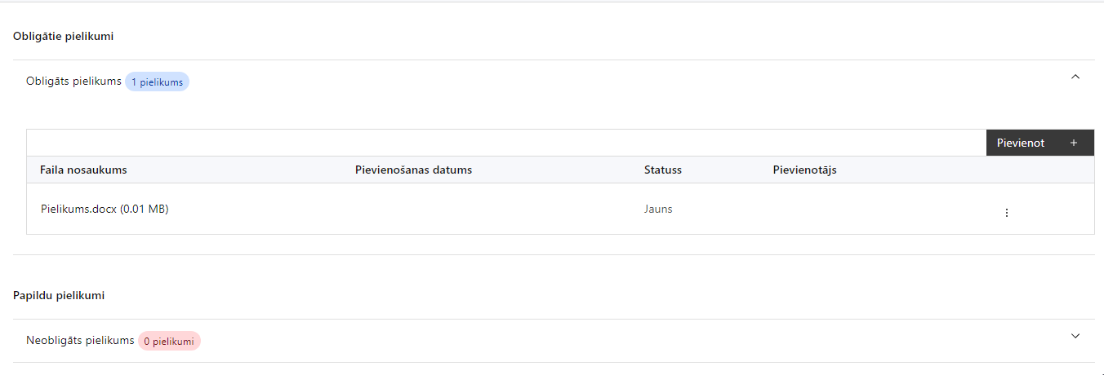
! Ja kāds no zemāk minētajiem dokumentiem pieejams pašvaldības vai citā tīmekļvietnē, lūdzam norādīt tīmekļvietnes adresi attiecīgajā projekta iesnieguma sadaļā.

Pielikumi, kas jāpievieno:

- Papildu informāciju, kas nepieciešama projekta iesnieguma vērtēšanai, ja to nav iespējams integrēt projekta iesniegumā (ja attiecināms);
- Projekta budžetā (projekta iesnieguma sadaļā “Projekta budžeta kopsavilkums”) norādīto izmaksu apmēru pamatojošie dokumenti (ja attiecināms):
  - paredzēto materiāltehnisko līdzekļu un aprīkojuma izmaksu aprēķinus pamatojošie dokumenti (ja attiecināms);
  - uzņēmuma/pakalpojumu līgumu izmaksu aprēķina atšifrējums, kas pamato plānoto izmaksu apmēru uz vienu rādītāja vienību (informācija par veiktajām tirgus aptaujām, statistikas datiem, pieredzi līdzīgos projektos u. tml.) (ja attiecināms);
  - paredzēto būvdarbu izmaksu aprēķinus pamatojošie dokumenti (ja attiecināms);
- dokumenti, kas apliecina īpašumtiesības uz infrastruktūru, kurā paredzēts veikt ieguldījumus projekta ietvaros (attiecināms, ja dokumenti nav pieejami valsts vienotajā datorizētajā zemesgrāmatā www.zemesgramata.lv);
- finansējuma pieejamību apliecinoši dokumenti, piemēram, pašvaldības lēmums par projekta īstenošanu (attiecināms, ja nav pieejams pašvaldības tīmekļvietnē);
- grafisks plānotā pakalpojuma telpu plānojums;
- plānotā pakalpojuma nodrošināšanai nepieciešamā inventāra un aprīkojuma saraksti, kas ļauj gūt pārliecību, ka projektā plānotā pakalpojumu infrastruktūras izveidē un sniegšanā tiks nodrošinātas visas sociālo pakalpojumu sniedzējiem noteiktās prasības sabiedrībā balstītu sociālo pakalpojumu izveidei un sniegšanai;
- plānotā specifikācija aprūpes mājās pakalpojuma sniegšanai pielāgota transportlīdzekļa iegādei un aprīkošanai, un specializēto transportlīdzekļu iegādei mērķa grupas personu mobilitātes nodrošināšanai (ja attiecināms);
- pamatojumu izvēlētajam saimnieciski izdevīgākajam sabiedrībā balstītu sociālo pakalpojumu infrastruktūras risinājumam, kurā apraksta plānotā infrastruktūras objekta (vai objektu) un tā atrašanās vietas izvēli, kā arī tā attīstīšanas veidu (jaunu būvju būvniecība vai esošu būvju un telpu pārbūve vai atjaunošana), kā arī iekļauj informāciju:
  - pamatojumu, ka izvēlētais risinājums pašvaldībai ir saimnieciski izdevīgākais gan infrastruktūras izveides fāzē, gan tālākā pakalpojumu sniegšanas un infrastruktūras uzturēšanas fāzē;
  - alternatīvu infrastruktūras attīstīšanas vietas izvērtējumu, kurā jāpamato, ka izvēlētā infrastruktūras atrašanas vieta pašvaldībai ir labākais risinājums nepieciešamo sabiedrībā balstītu sociālo pakalpojumu attīstībai.
- sertificēta būvinženiera ekspertīzes atzinums virszemes un pazemes komunikāciju infrastruktūras pārbūvei, kurā norādīts, ka, veicot projektā plānotās infrastruktūras būvniecības, pārbūves, atjaunošanas vai teritorijas labiekārtošanas darbības, pastāv sabiedriskā pakalpojuma sniegšanai nepieciešamās infrastruktūras bojāšanas risks vai nav iespējams izvairīties no virszemes vai pazemes komunikāciju infrastruktūras pārbūves;

- būves enerģijas patēriņu (megavatstundās) aprēķinu pirms projekta īstenošanas un plānotā enerģijas patēriņu (megavatstundās) aprēķinu pēc projekta īstenošana (ja attiecināms);
- Ja projekta iesniegumā paredzēta nekustāmā īpašuma un zemes iegāde, tad pievieno projekta iesniedzēja apliecinājumu, ka projekta iesniedzēja īpašuma tiesības uz projekta ietvaros (īstenošanas laikā) iegādāto nekustamo īpašumu, kurā paredzēti projekta ieguldījumi pirms sabiedrībā balstītu sociālo pakalpojumu sniegšanas uzsākšanas, tiks reģistrētas Valsts vienotajā datorizētajā zemesgrāmatā (ja attiecināms);
- Ja uz projekta iesnieguma iesniegšanas brīdi nekustamā īpašuma, kurā paredzēts veikt projekta ieguldījumus, īpašumtiesības nav reģistrētas Zemesgrāmatā uz projekta iesniedzēja vārda vai lietošanas tiesības nav nostiprinātas Zemesgrāmatā, tad pievieno projekta iesniedzēja apliecinājumu, ka īpašumtiesības vai lietošanas tiesības tiks nostiprinātas Valsts vienotajā datorizētajā zemesgrāmatā līdz vienošanās par projekta īstenošanu noslēgšanai (ja attiecināms);
- projekta iesnieguma sadaļu vai pielikumu tulkojums (ja attiecināms).

SADAĻA - APLIECINĀJUMI

Obligātie apliecinājumi

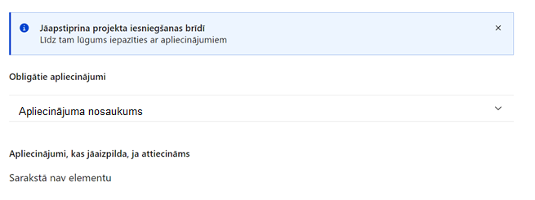

- Projekta iesniegšanas brīdī jāapstiprina visi obligātie apliecinājumi:
  - “Apliecinājums par informācijas patiesumu un spēju īstenot projektu”;
  - “Apliecinājums par informētību attiecībā uz interešu konflikta jautājumu regulējumu un to integrāciju iekšējās kontroles sistēmā”.

Apliecinājums par informācijas patiesumu un spēju īstenot projektu

Manis pārstāvētā projekta iesniedzēja vārdā apliecinu, ka:

1) projekta iesniedzējs, t. sk. projekta iesniedzēja valdes vai padomes loceklis vai prokūrists, vai persona, kura ir pilnvarota pārstāvēt projekta iesniedzēju ar filiāli saistītās darbībās, neatbilst nevienam no Eiropas Savienības fondu 2021.–2027. gada plānošanas perioda vadības likuma 22. panta pirmajā daļā minētajiem projektu iesniedzēju izslēgšanas noteikumiem (nav attiecināms uz tiešās vai pastarpinātās pārvaldes iestādēm, atvasinātām publiskām personām, citām valsts iestādēm);

2) projekta iesniedzēja rīcībā ir pietiekami finanšu resursi projekta īstenošanas nodrošināšanai pienācīgā apjomā (nav attiecināms uz valsts budžeta iestādēm);

3) projekta iesniegumā un tā pielikumos sniegtās ziņas atbilst patiesībai un projekta īstenošanai pieprasītais Eiropas Savienības fonda līdzfinansējums tiks izmantots saskaņā ar projekta iesniegumā noteikto;

4) nav zināmu iemeslu, kādēļ šis projekts nevarētu tikt īstenots vai varētu tikt aizkavēta tā īstenošana, un apstiprinu, ka projektā noteiktās saistības iespējams veikt normatīvajos aktos par attiecīgās Eiropas Savienības fonda specifiskā atbalsta mērķa vai tā pasākuma īstenošanu noteiktajos termiņos;

5) atbilstoši normatīvo aktu nosacījumiem projekts netiek un nav ticis finansēts no citiem Eiropas Savienības finanšu avotiem vai citiem ārvalstu finanšu instrumentiem, kā arī valsts un pašvaldību budžeta līdzekļiem, un projekta ietvaros plānotās darbības nepārklājas ar darbībām, kas tiek finansētas citu Eiropas Savienības fondu specifisko atbalsta mērķu un citu ārvalstu finanšu instrumentu ietvaros, kā arī no valsts un pašvaldību budžeta līdzekļiem, un projekta iesnieguma apstiprināšanas gadījumā šis projekta iesniegums un tajā minētās plānotās darbības netiks iesniegtas finansēšanai no citiem finanšu avotiem;
6) projekta iesniedzējs un tā sadarbības partneris, ja tāds projektā ir paredzēts, pēdējo divu gadu laikā pirms pieteikšanās uz Eiropas Savienības fonda finansējumu nav veicis pārcelšanu regulas Nr. 651/2014 2. panta 61. a punkta izpratnē uz vietu, kurā tiks veikts atbalstītais ieguldījums, un apņemas to nedarīt divus gadus pēc tam, kad ir pabeigts atbalstītais ieguldījums (ar pabeigtu ieguldījumu saskaņā ar regulas Nr. 651/2014 2. panta 47. a punktu saprot brīdi, kad veikts projekta noslēguma maksājums);

7) projekta iesniegumam pievienotie dokumentu atvasinājumi, ja tādi ir pievienoti, atbilst manā rīcībā esošiem dokumentu oriģināliem;

8) projekta iesniegumam pievienoto dokumentu tulkojumi, ja tādi ir pievienoti, ir pareizi;

9) esmu iepazinies(-usies), ar attiecīgā Eiropas Savienības fonda specifiskā atbalsta mērķa, tā pasākuma vai atlases kārtas nosacījumiem un atlases nolikumā noteiktajām prasībām;

10) piekrītu projekta iesniegumā norādīto datu apstrādei Kohēzijas politikas fondu vadības informācijas sistēmā un to nodošanai citām valsts informācijas sistēmām, institūcijām.

Apzinos, ka:

1) projektu var neapstiprināt līdzfinansēšanai no Eiropas Savienības fonda, ja projekta iesniegums nav pilnībā un kvalitatīvi aizpildīts, normatīvajos aktos par attiecīgā Eiropas Savienības fonda specifiskā atbalsta mērķa, tā pasākuma vai atlases kārtas īstenošanu plānotais Eiropas Savienības fonda finansējums projekta apstiprināšanas brīdī ir izlietots vai citos projektu iesniegumu atlases nolikumā noteiktajos gadījumos;

2) projekta izmaksu pieauguma gadījumā projekta iesniedzējs sedz visas izmaksas, kas var rasties izmaksu svārstību rezultātā;

3) projekts būs jāīsteno saskaņā ar projekta iesniegumā paredzētajām darbībām un rezultāti jāuztur atbilstoši projekta iesniegumā minētajam;

4) nepatiesas apliecinājumā sniegtās informācijas gadījumā normatīvajos aktos noteiktās sankcijas var tikt uzsāktas gan pret mani, gan arī pret manis pārstāvēto juridisko personu – projekta iesniedzēju.

Apliecinājums par informētību attiecībā uz interešu konflikta jautājumu regulējumu un to integrāciju iekšējās kontroles sistēmā
Apliecinu, ka:
a) esmu informēts(-a) par Eiropas Parlamenta un Padomes 2024. gada 23. septembra Regulu (ES, Euratom) 2024/2509 par finanšu noteikumiem, ko piemēro Savienības vispārējam budžetam (pārstrādāta redakcija) (turpmāk – Finanšu regula), Eiropas Parlamenta un Padomes 2014. gada 26. februāra Direktīvas Nr. 2014/24/ES par publisko iepirkumu un ar ko atceļ Direktīvu 2004/18/EK, likuma “Par interešu konflikta novēršanu valsts amatpersonu darbībā” un Eiropas Komisijas paziņojuma Nr. C/2021/2119 “Norādījumi par izvairīšanos no interešu konfliktiem un to pārvaldību saskaņā ar Finanšu regulu 2021/C 121/01” prasībām un apņemos tās ievērot;
b) organizācijā ir izveidota iekšējās kontroles sistēma korupcijas un interešu konflikta riska novēršanai publiskas personas institūcijā atbilstoši Ministru kabineta 2017. gada 17. oktobra noteikumu Nr. 630 “Noteikumi par iekšējās kontroles sistēmas pamatprasībām korupcijas un interešu konflikta riska novēršanai publiskas personas institūcijā” prasībām, kas sevī ietver arī:
- pasākumus interešu konflikta riska kontrolei (preventīvus pasākumus un konstatēšanas pasākumus interešu konflikta riska kontrolei, t. sk., paziņošanas procedūru, labošanas pasākumus), tai skaitā ietverot informāciju par interešu konflikta novēršanu saskaņā ar Finanšu regulas 61. pantu;
- pasākumus krāpšanas un korupcijas risku novēršanai;
- iekšējās informācijas aprites un komunikācijas pasākumus par interešu konflikta, krāpšanas un korupcijas riska novēršanu;
- ētikas kodeksu;
- kārtību, kā darbiniekiem ir jārīkojas gadījumā, ja tie vēlas ziņot par iespējamiem pārkāpumiem (tai skaitā iespējamām koruptīvām darbībām), ietverot pasākumus, lai nodrošinātu ziņotāja anonimitāti un aizsardzību;
- pasākumus aizliegto vienošanos riska kontrolei;
- dubultā finansējuma novēršanas mehānismu pret citiem finansēšanas avotiem, tai skaitā pret Eiropas Savienības kohēzijas politikas programmu 2021.–2027. gadam, Eiropas Savienības struktūrfondu un Kohēzijas fonda 2014.–2020. gada plānošanas perioda darbības programmu “Izaugsme un nodarbinātība” un citiem ārvalstu finanšu instrumentiem;
- trauksmes celšanas sistēmu;
- procedūru disciplināratbildības piemērošanai;
- ziņošanas mehānismu kompetentajām iestādēm par potenciāliem administratīviem vai kriminālpārkāpumiem.

Statistisko klasifikāciju katalogs
Ministru kabineta 2017. gada 13. jūnija noteikumi Nr. 338 “Prasības sociālo pakalpojumu sniedzējiem”
https://www.fm.gov.lv/lv/pasvaldibu-finansu-raditaju-analize
Eiropas Parlamenta un Padomes Regula (ES) 2021/1060 (2021. gada 24. jūnijs), ar ko paredz kopīgus noteikumus par Eiropas Reģionālās attīstības fondu, Eiropas Sociālo fondu Plus, Kohēzijas fondu, Taisnīgas pārkārtošanās fondu un Eiropas Jūrlietu, zvejniecības un akvakultūras fondu un finanšu noteikumus attiecībā uz tiem un uz Patvēruma, migrācijas un integrācijas fondu, Iekšējās drošības fondu un Finansiāla atbalsta instrumentu robežu pārvaldībai un vīzu politikai
Horizontālais princips “Vienlīdzība, iekļaušana, nediskriminācija un pamattiesību ievērošana”

